

**UNIVERSIDAD DE GUAYAQUIL**

FACULTAD DE CIENCIAS MATEMÁTICAS Y FÍSICAS

CARRERA DE INGENIERÍA EN SISTEMAS COMPUTACIONALES

SISTEMA DE PREDICCIÓN Y EVALUACIÓN DE LA COMPLEJIDAD LÉXICA IMPLEMENTANDO ENSEMBLE METHODS EN MACHINE LEARNING

PARA REDUCIR LAS BARRERAS DE LA COMPRENSIÓN

LECTORA EN LOS ESTUDIANTES

UNIVERSITARIOS

**PROYECTO DE TITULACIÓN**

Previa a la obtención del Título de:

**INGENIERO EN SISTEMAS COMPUTACIONALES**

AUTOR(A):

KEVIN PETTER GASPAR TUFIÑO

TUTOR(A):

LSI.JENNY ORTIZ ZAMBRANO, M. Sc.

GUAYAQUIL – ECUADOR

2021

|  |  |  |
| --- | --- | --- |
|  | | |
|
| **REPOSITORIO NACIONAL EN CIENCIAS Y TECNOLOGÍAS** | | |
| FICHA DE REGISTRO DE TRABAJO DE TITULACIÓN | | |
| **TÍTULO:** SISTEMA DE PREDICCIÓN Y EVALUACIÓN DE LA COMPLEJIDAD LÉXICA IMPLEMENTANDO ENSEMBLE METHODS EN MACHINE LEARNING PARA REDUCIR LAS BARRERAS DE LA COMPRENSIÓN LECTORA EN LOS ESTUDIANTES UNIVERSITARIOS. | | |
| **AUTOR(ES):**  KEVIN PETTER GASPAR TUFIÑO | **REVISOR(A):**  Nombres y apellidos del (la) docente revisor(a) | |
| **INSTITUCIÓN: Universidad de Guayaquil** | **FACULTAD:** **Ciencias Matemáticas y Físicas** | |
| **CARRERA: Ingeniería en Sistemas Computacionales** | | |
| **FECHA DE PUBLICACIÓN:** | **N° DE PAGS:** 999 | |
| **AREA TEMÁTICA: *(****Nombre de la temática)* | | |
| **PALABRAS CLAVES:** *(Considere entre 5 a 8 palabras claves)* | | |
| **RESUMEN:** *(Colocar el mismo resumen y palabras clave colocados en la sección del trabajo de titulación que corresponde a “RESUMEN”)* | | |
| **N° DE REGISTRO:** | **N° DE CLASIFICACIÓN:** | |
| **DIRECCIÓN URL: (PROYECTO DE TITULACION EN LA WEB)** | | |
| **ADJUNTO PDF** | **SI**  x | **NO** |
| **CONTACTO CON AUTOR(ES):** | **Teléfono:**  0962540127 | **Email:**  [**Kevingaspar1994@hotmail.com**](mailto:Kevingaspar1994@hotmail.com) |
| **CONTACTO DE LA INSTITUCIÓN** | **Nombre:** Ab. Juan Chávez Atocha | |
| **Teléfono:** 2307729 | |
| **Email:** [juan.chaveza@ug.edu.ec](mailto:juan.chaveza@ug.edu.ec) | |

# APROBACIÓN DEL TUTOR

En mi calidad de Tutor(a) del Trabajo de Titulación, “SISTEMA DE PREDICCIÓN Y EVALUACIÓN DE LA COMPLEJIDAD LÉXICA IMPLEMENTANDO ENSEMBLE METHODS EN MACHINE LEARNING PARA REDUCIR LAS BARRERAS DE LA COMPRENSIÓN LECTORA EN LOS ESTUDIANTES UNIVERSITARIOS.” elaborado por el Sr. KEVIN PETTER GASPAR TUFIÑO, **estudiante no titulado(a)** de la Carrera de Ingeniería en Sistemas Computacionales, Facultad de Ciencias Matemáticas y Físicas de la Universidad de Guayaquil, previo a la obtención del Título de Ingeniero(a) en Sistemas Computacionales, me permito declarar que luego de haber orientado, estudiado y revisado, la **apruebo** en todas sus partes.

**Atentamente,**

LSI. JENNY ORTIZ ZAMBRANO, M. Sc.

**TUTOR(A)**

# DEDICATORIA

Si desea dedicar su Proyecto de Titulación a su familia, a sus padres, a sus hijos, o alguna institución, entre otros, redáctelo en 1 o 2 párrafos, de lo contrario omita esta página.

*Nombres y apellidos del estudiante*

# AGRADECIMIENTO

Si desea realizar algún reconocimiento a las personas o instituciones que le apoyaron o ayudaron a la realización de su Proyecto de Titulación., redacte en 1 o 2 párrafos, de lo contrario omitan esta página.

*Nombres y apellidos del estudiante*

# TRIBUNAL PROYECTO DE TITULACIÓN

|  |  |
| --- | --- |
|  |  |
| Ing. Fausto Cabrera Montes, M.Sc.  DECANO DE LA FACULTAD  CIENCIAS MATEMÁTICAS Y FÍSICAS | Ing. Gary Reyes Zambrano, Mgs.  DIRECTOR DE LA CARRERA DE  INGENIERÍA EN SISTEMAS COMPUTACIONALES |
|  |  |
|  |  |
| LSI. Jenny Ortiz Zambrano, M. Sc.  PROFESOR(A) TUTOR(A) DEL PROYECTO  DE TITULACIÓN | Nombre y Apellidos  PROFESOR(A) REVISOR(A) DEL PROYECTO  DE TITULACIÓN |
|  |  |
|  | |
| Ab. Juan Chávez Atocha, Esp.  SECRETARIO | |

# DECLARACIÓN EXPRESA

“La responsabilidad del contenido de este Proyecto de Titulación, me corresponden exclusivamente; y el patrimonio intelectual de la misma a la UNIVERSIDAD DE GUAYAQUIL”.

KEVIN PETTER GASPAR TUFIÑO



# CESIÓN DE DERECHOS DE AUTOR

Ingeniero

Fausto Cabrera Montes, M.Sc.

**DECANO DE LA FACULTAD DE CIENCIAS MATEMÁTICAS Y FÍSICAS**

Presente.

A través de este medio indico a usted que procedo a realizar la entrega de la cesión de derechos de autor en forma libre y voluntaria del trabajo de titulación “**SISTEMA DE PREDICCIÓN Y EVALUACIÓN DE LA COMPLEJIDAD LÉXICA IMPLEMENTANDO ENSEMBLE METHODS EN MACHINE LEARNING PARA REDUCIR LAS BARRERAS DE LA COMPRENSIÓN LECTORA EN LOS ESTUDIANTES UNIVERSITARIOS.**”, realizado como requisito previo para la obtención del Título de Ingeniero(a) en Sistemas Computacionales de la Universidad de Guayaquil.

Guayaquil, ________ de _______.

**______________________________________**

**Kevin Petter Gaspar Tufiño**

**C.I. N°** 0930967112



**UNIVERSIDAD DE GUAYAQUIL**

**FACULTAD DE CIENCIAS MATEMÁTICAS Y FÍSICAS**

**CARRERA DE INGENIERÍA EN SISTEMAS COMPUTACIONALES**

SISTEMA DE PREDICCIÓN Y EVALUACIÓN DE LA COMPLEJIDAD LÉXICA IMPLEMENTANDO ENSEMBLE METHODS EN MACHINE LEARNING

PARA REDUCIR LAS BARRERAS DE LA COMPRENSIÓN

LECTORA EN LOS ESTUDIANTES

UNIVERSITARIOS.

Proyecto de Titulación que se presenta como requisito para optar por el título de INGENIERO(A) EN SISTEMAS COMPUTACIONALES

**Autor(a)(es):** Kevin Petter Gaspar Tufiño

**C.I. N°** 0930967112

**Tutor(a)**: LSI. Jenny Ortiz Zambrano, M. Sc.

Guayaquil, ______de_____

Mes Año

# CERTIFICADO DE ACEPTACIÓN DEL TUTOR

En mi calidad de Tutor(a) del Proyecto de Titulación, nombrado por el Consejo Directivo de la Facultad de Ciencias Matemáticas y Físicas de la Universidad de Guayaquil.

**CERTIFICO:**

Que he analizado el Proyecto de Titulación presentado por el/la/los estudiante(s) **KEVIN PETTER GASPAR TUFIÑO**, como requisito previo para optar por el Título de Ingeniero(a) en Sistemas Computacionales cuyo proyecto es:

**SISTEMA DE PREDICCIÓN Y EVALUACIÓN DE LA COMPLEJIDAD LÉXICA IMPLEMENTANDO ENSEMBLE METHODS EN MACHINE LEARNING PARA REDUCIR LAS BARRERAS DE LA COMPRENSIÓN LECTORA EN LOS ESTUDIANTES UNIVERSITARIOS.**

Considero aprobado el trabajo en su totalidad.

Presentado por:

Kevin Petter Gaspar Tufiño 0930967112

**Tutor(a):** ___________________________

Firma

Guayaquil, ______de_____

Mes Año



**UNIVERSIDAD DE GUAYAQUIL**

**FACULTAD DE CIENCIAS MATEMÁTICAS Y FÍSICAS**

**CARRERA DE INGENIERÍA EN SISTEMAS COMPUTACIONALES**

# AUTORIZACIÓN PARA PUBLICACIÓN DE PROYECTO DE TITULACIÓN EN FORMATO DIGITAL

**1. Identificación del Proyecto de Titulación**

|  |  |
| --- | --- |
| **Nombre del Estudiante: Kevin Petter Gaspar Tufiño** | |
| **Dirección: Vernaza Norte Mz.24 Vll.21** | |
| **Teléfono: 0962540127** | **Email: kevingaspar1994@hotmail.com** |

|  |
| --- |
| **Facultad: Ciencias Matemáticas y Físicas** |
| **Carrera: Ingeniería en Sistemas Computacionales** |
| **Proyecto de Titulación al que opta:** |
| **Profesor(a) Tutor(a): LSI. Jenny Ortiz Zambrano, M. Sc.** |

|  |
| --- |
| **Título del Proyecto de Titulación: SISTEMA DE PREDICCIÓN Y EVALUACIÓN DE LA COMPLEJIDAD LÉXICA IMPLEMENTANDO ENSEMBLE METHODS EN MACHINE LEARNING PARA REDUCIR LAS BARRERAS DE LA COMPRENSIÓN LECTORA EN LOS ESTUDIANTES UNIVERSITARIOS.** |

|  |
| --- |
| **Palabras Claves:** (Considere entre 5 a 8 palabras claves) |

**2. Autorización de Publicación de Versión Electrónica del Proyecto de Titulación**

A través de este medio autorizo a la Biblioteca de la Universidad de Guayaquil y a la Facultad de Ciencias Matemáticas y Físicas a publicar la versión electrónica de este Proyecto de Titulación.

**Publicación Electrónica:**

|  |  |  |  |
| --- | --- | --- | --- |
| Inmediata |  | Después de 1 año |  |

Firma Estudiante:

Kevin Petter Gaspar Tufiño 0930967112

**3. Forma de envío:**

El texto del Proyecto de Titulación debe ser enviado en formato Word, como archivo .docx, .RTF o .Puf para PC. Las imágenes que la acompañen pueden ser: .gif, .jpg o .TIFF.

DVDROM CDROM

# ÍNDICE GENERAL

FICHA DE REGISTRO DE TRABAJO DE TITULACIÓN 2

APROBACIÓN DEL TUTOR 3

DEDICATORIA 4

AGRADECIMIENTO 5

TRIBUNAL PROYECTO DE TITULACIÓN 6

DECLARACIÓN EXPRESA 7

CESIÓN DE DERECHOS DE AUTOR 8

CERTIFICADO DE ACEPTACIÓN DEL TUTOR 10

AUTORIZACIÓN PARA PUBLICACIÓN DE PROYECTO DE TITULACIÓN EN FORMATO DIGITAL 11

ÍNDICE GENERAL 12

ÍNDICE DE TABLAS 17

ÍNDICE DE FIGURAS 18

ABREVIATURAS 19

SIMBOLOGÍA 20

RESUMEN 21

ABSTRACT 22

INTRODUCCIÓN 23

CAPÍTULO I 24

PLANTEAMIENTO DEL PROBLEMA 24

Descripción de la situación problemática 24

Ubicación del problema en un contexto 24

Situación conflicto nudos críticos 24

Delimitación del problema 25

Evaluación del Problema 25

Causas y consecuencias del problema 26

Formulación del problema 28

Objetivos del proyecto 28

Objetivo general 28

Objetivos específicos 30

Alcance del proyecto 31

Justificación e importancia 31

Limitaciones del estudio 32

CAPÍTULO II 33

MARCO TEÓRICO 33

Antecedentes del estudio 33

Fundamentación teórica 33

Revisiones sistemáticas 35

Meta-análisis 36

Hipótesis / Preguntas científicas a contestarse 36

Variables de la investigación 37

Definiciones conceptuales 37

CAPÍTULO III 38

METODOLOGÍA DE LA INVESTIGACIÓN 38

Tipo de investigación 39

Diseño metodológico de la investigación 42

Metodología de investigación 43

Población y muestra 43

Procesamiento y análisis 47

Técnicas de recolección de datos. 47

Técnicas estadísticas para el procesamiento de la información*.* 50

Metodología de gestión del proyecto (opcional) 53

Etapas de la metodología del proyecto 53

Metodología de desarrollo del prototipo (opcional) 53

Beneficiarios directos e indirectos del proyecto 55

Entregables del proyecto 56

Propuesta 57

Criterios de validación de la propuesta 57

Resultados 58

CAPÍTULO IV 60

CONCLUSIONES Y RECOMENDACIONES 60

Conclusiones 60

Recomendaciones 60

Trabajos futuros 49

REFERENCIAS BIBLIOGRÁFICAS 50

BIBLIOGRAFÍA 51

ANEXOS 52

Anexo 1. Planificación de actividades del proyecto 54

Anexo 2. Geo-localización del problema 55

Anexo 3. Carta de autorización del proyecto 56

Anexo 4. Fundamentación Legal 57

Anexo 5. Criterios éticos a utilizarse en el desarrollo del proyecto 61

Anexo 6. Formatos de técnicas de recolección de datos aplicadas para variables cuantitativas o cualitativas. 62

Anexo 7. Validación de expertos. 66

Anexo 8. Bases de datos para análisis estadístico (Opcional) 63

Anexo 9. Diagramas de casos de uso (Dependiendo de la metodología que aplique en el proyecto) 69

Anexo 10. Acta de entrega y recepción definitiva 70

Anexo 11. Carta de uso de software (Aplica según se requiera) 72

Anexo 12. Evidencias fotográficas adicionales (Opcional) 73

Anexo 13. Manual técnico 75

Anexo 14. Manual de usuario 76

Anexo 15. Artículo científico 77

# ÍNDICE DE TABLAS

|  |  |
| --- | --- |
| Tabla 1. Delimitación del problema. . . . . . . . . . . . . . . . . . . . . . . . . . . . . . . . . . . . . . . . .25 |  |
| Tabla 2. Matriz de causas y consecuencias del problema . . . . . . . . . . . . . . . . . . . . . . . 27 |  |
| Tabla 3. Definición de la población en el proyecto de investigación. . . . . . . . . . . . . . . .44 |  |
| Tabla 4. Cálculo de la muestra. . . . . . . . . . . . . . . . . . . . . . . . . . . . . . . . . . . . . . . . . . . . . 47 |  |
| Tabla 5. Pregunta 4: ¿Tiene mascotas en casa actualmente? . . . . . . . . . . . . . . . . . . . . . .52 |  |
| Tabla 6. Términos para definir el rigor científico según el tipo de investigación. . . . . . 59 |  |
|  |  |
|  |  |
|  |  |

# ÍNDICE DE FIGURAS

|  |
| --- |
| Figura 1. Estructura de un objetivo general . . . . . . . . . . . . . . . . . . . . . . . . . . . . . . . . . 26 |
| Figura 2. Análisis comparativo: Ionic vs React Native vs Flutter . . . . . . . . . . . . . . . . 31 |
| Figura 3. Tipos de investigación . . . . . . . . . . . . . . . . . . . . . . . . . . . . . . . . . . . . . . . . . .43 |
| Figura 4. Pregunta 4: Análisis gráfico de la pregunta número 4 de la encuesta. . . . . . 52 |
| Figura 5. Descripción breve pero completa que explique la imagen o fotografía. . . . . 74 |

# ABREVIATURAS

ABP Aprendizaje Basado en Problemas

CC.MM.FF Facultad de Ciencias Matemáticas y Físicas

EDT Estructura de Desglose de Trabajo

FTP Archivos de Transferencia

g.l. Grados de Libertad

HTML Lenguaje de Marca de salida de Hyper Texto

HTTP Protocolo de transferencia de Hyper Texto

Ing. Ingeniero

ISP Proveedor de Servicio de Internet

M.Sc. Máster

Mtra. Maestra

UG Universidad de Guayaquil

URL Localizador de Fuente Uniforme

WWW World Wide Web (Red Mundial)

# SIMBOLOGÍA

s Desviación estándar

e Error

*E* Espacio muestral

E(*Y*) Esperanza matemática de la v.a. y

s Estimador de la desviación estándar

e Exponencial



**UNIVERSIDAD DE GUAYAQUIL**

**FACULTAD DE CIENCIAS MATEMÁTICAS Y FÍSICAS**

**CARRERA DE INGENIERÍA EN SISTEMAS COMPUTACIONALES**

SISTEMA DE PREDICCIÓN Y EVALUACIÓN DE LA COMPLEJIDAD LÉXICA IMPLEMENTANDO ENSEMBLE METHODS EN MACHINE LEARNING

PARA REDUCIR LAS BARRERAS DE LA COMPRENSIÓN

LECTORA EN LOS ESTUDIANTES

UNIVERSITARIOS.

**Autor(a)(es):** Kevin Petter Gaspar Tufiño

C.I. N° 0930967112

**Tutor(a):** LSI. Jenny Ortiz Zambrano, M.Sc.

# RESUMEN

Realice una exposición corta y precisa de los puntos sustanciales de los contenidos del proyecto, en relación a: los objetivos que persigue, la orientación teórica o marco referencial, la metodología utilizada, la importancia, trascendencia y contenido y las conclusiones del trabajo. Preséntelo en forma de un solo párrafo, los contenidos se separan entre sí por puntos seguidos escritos a un solo espacio. No exceda de una página. Maneje interlineado sencillo. Se recomienda realizarlo cuando se haya concluido el desarrollo del proyecto). Se sugiere considerar 2 líneas para objetivos, 4 para el marco referencial 4 de metodología, 16 de contenido y 4 líneas de conclusiones (máximo 300 palabras en una sola hoja).

**Palabras clave:** Considere entre 5 a 8 palabras claves relevantes en su trabajo de titulación. Coloque cada una de ellas separadas por comas. Coloque junto a la última palabra el símbolo de punto.



**UNIVERSIDAD DE GUAYAQUIL**

**FACULTAD DE CIENCIAS MATEMÁTICAS Y FÍSICAS**

**CARRERA DE INGENIERÍA EN SISTEMAS COMPUTACIONALES**

IMPLEMENTANDO ENSEMBLE METHODS EN MACHINE LEARNING

PARA REDUCIR LAS BARRERAS DE LA COMPRENSIÓN

LECTORA EN LOS ESTUDIANTES

UNIVERSITARIOS.

**Autor(a)(es):** Kevin Petter Gaspar Tufiño

C.I. N° 0930967112

**Tutor(a):** LSI. Jenny Ortiz Zambrano, M.Sc.

# ABSTRACT

Realice una exposición en idioma inglés corta y precisa de los puntos sustanciales de los contenidos del proyecto, en relación a: los objetivos que persigue, la orientación teórica o marco referencial, la metodología utilizada, la importancia, trascendencia y contenido y las conclusiones del trabajo. Preséntelo en forma de un solo párrafo, los contenidos se separan entre sí por puntos seguidos escritos a un solo espacio. No exceda de una página. Maneje interlineado sencillo. Se recomienda realizarlo cuando se haya concluido el desarrollo del proyecto). Se sugiere considerar 2 líneas para objetivos, 4 para el marco referencial 4 de metodología, 16 de contenido y 4 líneas de conclusiones **(máximo 300 palabras en una sola hoja).**

**Key words:** Considere entre 5 a 8 palabras claves relevantes en su trabajo de titulación. Coloque cada una de ellas separadas por comas. Coloque junto a la última palabra el símbolo de punto.

# INTRODUCCIÓN

La comprensión lectora es la capacidad que tiene un estudiante para emplear, reflexionar, interesarse y comprender textos escritos, buscando el logro de metas personales, conocimientos, desarrollo personal y contribuir a tener una mejor sociedad. Está compuesta tanto por habilidades, por conocimientos y por actitudes, y puede ser desarrollada y mejorada. (Avendaño Huamaní, 2019)

Cada vez son más los documentos que ponen de manifiesto cómo el español se ha posicionado como la segunda lengua de comunicación internacional en la era global, por detrás del inglés, y cómo la lengua constituye un activo económico que está creando oportunidades comerciales y laborales relacionadas con la internacionalización de su aprendizaje. (Muñoz Basols et al. 2017)

El potencial del español en el contexto global se ha traducido en un acercamiento entre los diferentes países hispanohablantes a fin de aunar fuerzas y adquirir visibilidad en un contexto que augura un crecimiento demográfico importante para el idioma impulsado, principalmente, por su pujanza en Estados Unidos y por la institucionalización de la enseñanza de la lengua en continentes con menor tradición como, por ejemplo, África, Asia u Oceanía. (Ortiz Jiménez, 2019)

Los estudiantes tienen diferentes niveles de comprensión lectora, siendo la principal barrera el vocabulario presente en el texto: es más importante entender las palabras que la complejidad gramatical en la mayoría de los casos. (Ortiz Zambrano & Montejo Ráez, 2020)

La simplificación léxica identifica palabras complejas y tiene la tarea de encontrar la mejor sustitución candidata para esas palabras objetivo. (Alarcon, 2020)

La identificación de palabras complejas (CWI) con identificación automática de palabras que podrían presentar un desafío para los lectores objetivo deben simplificarse. (Shardlow, 2013) La identificación inadecuada de palabras complejas en el texto puede resultar en un texto demasiado difícil si muchos candidatos potenciales se pasan por alto, o se distorsionan en el significado si muchas palabras simples se identifican falsamente como complejas. (Gooding, 2018)

La sociedad cada vez necesita más de herramientas que le simplifiquen la vida, que le ahorre el recurso más preciado que cada uno tiene: el tiempo. A partir de esto se utilizan muchos medios para simplificar actividades, entre ellos la implementación de algoritmos de aprendizaje supervisado o no supervisado, que hoy en día resultan útiles para distintas tareas.

El aprendizaje automático (ML) es el estudio científico de algoritmos y modelos estadísticos que utilizan los sistemas informáticos para realizar una tarea específica sin estar programada explícitamente. Algoritmos de aprendizaje en muchas aplicaciones que utilizamos a diario. La principal ventaja de utilizar el aprendizaje automático es que, una vez que un algoritmo aprende qué hacer con los datos, puede hacer su trabajo automáticamente. (Mahesh, 2020)

Los métodos de conjunto (Ensemble Methods) son algoritmos de aprendizaje que construyen un conjunto de clasificadores y luego clasifican nuevos puntos de datos tomando un voto (ponderado) de sus predicciones. (Dietterich, 2020).

Es entonces cuando surge la idea de implementar un sistema de Ensemble methods con algoritmos ML para reducir la barrera de comprensión léxica de los textos académicos y establecer el nivel de complejidad de las palabras en los textos de la Facultad de Ciencias Matemáticas y Físicas. El tema propuesto consta de cuatro capítulos, mismos que serán detallados a continuación:

**Capítulo I**

En este capítulo se describe el planteamiento del problema en el cual se lleva a un contexto de la realidad, ubicando los nudos críticos, causas, consecuencias, delimitación, formulando mediante pregunta el problema, evaluando, obteniendo los objetivos generales, específicos, justificación y la importancia.

**Capítulo II**

Descripción del marco teórico, incluyendo la fundamentación teórica donde se define los conceptos básicos, la exposición fundamentada de consultas bibliográficas, orientación filosófica y educativa de la investigación, hipótesis y variables de la investigación.

**Capítulo III**

Capítulo que se centra en analizar la metodología de la investigación, tipo de investigación a utilizar, diseño metodológico de la investigación, se establece la población y muestra del estudio.

**Capítulo IV**

Se presentan los resultados, conclusiones, recomendaciones y los trabajos a futuro que se podrían originar a partir de esta investigación, dando cierre al proyecto.

# CAPÍTULO I

# PLANTEAMIENTO DEL PROBLEMA

# Descripción de la situación problemática

## Ubicación del problema en un contexto

La comprensión lectora que debe desarrollar toda persona para poder decodificar mensajes, se convierte en un criterio fundamental para el éxito de los pasos de la enseñanza y el aprendizaje; igualmente, es determinante para la inserción laboral de los individuos, y como no, del desarrollo económico de los países. (OCDE., 2012)

Existe una carencia en los intentos de mejorar la comprensión lectora del alumnado, y es la falta o escasa divulgación de estrategias, programas y métodos de intervención que se hayan mostrado eficaces. Esa carencia se muestra en que no existe ningún organismo que revise la eficacia de los métodos para la mejora de la comprensión lectora de lengua española. (Ripoll, 2014)

La aparición de una palabra desconocida en una oración puede afectar negativamente su comprensión por parte de los lectores, o se rinden, malinterpretan o siguen adelante sin comprender. Un lector comprometido puede tomarse el tiempo para buscar una palabra y ampliar su vocabulario, pero incluso en este caso debe abandonar el texto, lo que socava su concentración. (Shardlow M. E., 2021)

Torunoglu Selamet et al. (2016) concluyen que los textos universitarios son definidos con un vocabulario complejo y técnico, además de usar oraciones estructuradas de manera complicada, lo que ocasiona una barrera en el aprendizaje para estudiantes que poseen una baja comprensión gramatical.

La comunicación habitual de los jóvenes suele ser con oraciones simples y de fácil entendimiento, por lo que enfrentarse a textos académicos con un alto nivel léxico, hará que los estudiantes no comprendan a plenitud su contenido. (Torunoglu Selamet et al. 2016) Este escenario provocará que los estudiantes no lleven un correcto desarrollo académico, afectando gravemente su futuro como profesionales.

## Situación conflicto nudos críticos

En la Universidad de Guayaquil existen estudiantes que poseen capacidades especiales entre ellas tenemos discapacidad física, intelectual, visual, auditiva, dislexia, etc., para lo cual el departamento llamado Bienestar Estudiantil se encarga de brindar ayuda y la atención necesaria para estos estudiantes mediante el seguimiento y control en las distintas carreras que estén cursando.

En la Facultad de Ciencias Matemáticas y Físicas, en las carreras Ingeniería en Sistemas Computacionales y Software existen estudiantes con estas características entre ellos se presentan capacidades lingüísticas limitadas que son poco reconocidas pasando desapercibidos.

Por ello se toman en consideración los siguientes nudos críticos bajo esta problemática:

* Inexistencia de un modelo de aprendizaje para la predicción del nivel de complejidad de una palabra en los textos universitarios en el idioma español.
* Las palabras técnicas causan conflicto en la comprensión de los estudiantes.
* Vocabulario sofisticado utilizado por docentes para impartir sus asignaturas.
* Terminología nueva que aprender por parte de los alumnos en cada semestre.

## Delimitación del problema

**Tabla 1**

Delimitación del problema

|  |  |
| --- | --- |
| **Delimitador** | **Descripción** |
| Campo | Procesamiento del Lenguaje Natural |
| Área | Simplificación Léxica |
| Aspecto | Aplicación de algoritmos de aprendizaje supervisado (Machine Learning) para predecir la complejidad léxica de las palabras del idioma español. |
| Tema | Sistema de predicción y evaluación de la complejidad léxica implementando Ensemble Methods en Machine Learning para reducir las barreras de la comprensión lectora en los estudiantes universitarios. |

***Nota:***En esta tabla se plantean los términos de análisis aplicados para la delimitación del problema conforme al contexto en donde se desarrolla la problemática. La elaboración es propia y la fuente corresponde a las 13 fundaciones de adopción de mascotas de la ciudad de Guayaquil.

## Evaluación del Problema

Los aspectos generales de evaluación son:

* **Delimitado:** El problema tiene como lugar de estudio la Universidad de Guayaquil, concretamente la Facultad de Ciencias Matemáticas y Físicas en sus carreras de Ingeniería en Sistemas Computacionales y Software en un plazo de 4 meses, con la finalidad de reducir las barreras de la compresión lectora al enfrentarse al contenido de los textos universitarios en español.
* **Claro:** Los estudiantes universitarios actualmente tienen una dificultad alta para comprender los textos académicos ya que contienen palabras técnicas que dificultan su comprensión causando barreras en el aprendizaje de las temáticas que imparten los docentes día a día.
* **Concreto:** Conocer palabras técnicas propias de las carreras universitarias produce que el estudiante se enfrente día a día a un nuevo vocabulario que deberá aprender durante su estancia universitaria. El vocabulario al pertenecer a una especialidad o carrera se torna técnico, sofisticado, lo que resulta en mucho de los casos de difícil comprensión para los estudiantes, especialmente para los estudiantes que forman parte de un grupo vulnerable,
* **Factible:** Es factible ya que resuelve un problema de la sociedad y aporta al proceso de aprendizaje de los estudiantes de educación superior está desarrollado en software libre.
* **Identifica los productos esperados:** Útil, ya que permite determinar el nivel de complejidad de las palabras en los textos universitarios en estudios computacionales en español aplicando lingüística computacional.

# Causas y consecuencias del problema

**Tabla 2**

Matriz de causas y consecuencias del problema

|  |  |
| --- | --- |
| **Causas** | **Consecuencias** |
| C1. Inexistencia de un modelo de predicción de la complejidad de textos universitarios en español. | E1. Desconocimiento de modelos sobre el nivel de complejidad de las palabras en los textos universitarios en español. |
| C2. Poco interés de los alumnos para consultar información en los textos universitarios sobre sus carreras. | E2. Baja utilización de textos académicos brindados por la Universidad de Guayaquil. |
| C3. Falta de comunicación Docente y Estudiante. | E3. Debido a la cantidad de alumnos los docentes no logran interactuar con todos en las clases. |
| C4. Modalidad On-line | E4. Menor atención a las clases. |
| C5. Alumnos con bajo conocimiento gramatical. | E5. Dificultad para comprender palabras descritas en textos universitarios. |

***Nota:***Esta tabla refleja el análisis causal que se realizó en base a la recopilación inicial de información de la situación problemática que genera el proyecto mediante la aplicación de la Metodología de Marco Lógico, se considera por ello datos relevantes de la fase de investigación del proyecto.

# Formulación del problema

¿Cuál es el impacto de la falta de un modelo de aprendizaje automático para establecer el nivel de complejidad de las palabras de los textos universitarios en español?

# Objetivos del proyecto

## Objetivo general

Desarrollar un sistema de predicción de la complejidad léxica implementando Ensemble Methods en Machine Learning para reducir las barreras de la compresión lectora de los estudiantes universitarios de las carreras Ingeniería en Sistemas Computacionales y Software de la Universidad de Guayaquil.

## Objetivos específicos

* Predecir el nivel de complejidad de las palabras mediante la implementación de varios algoritmos de aprendizaje automático.
* Evaluar el rendimiento de los resultados proporcionados del entrenamiento de los algoritmos.
* Analizar y evaluar el modelo predictivo óptimo obtenido como resultado de la combinación de los modelos aplicados en el Ensamble Methods.

# Alcance del proyecto

El objetivo que se tiene para el proyecto es desarrollar un sistema de predicción y evaluación de las palabras complejas implementando ML para contribuir a la reducción de las barreras de la compresión lectora de los textos universitarios de las carreras Ingeniería en Sistemas Computacionales y Software.

Para lo cual se plantea el siguiente alcance:

1. Desarrollar un sistema de predicción y evaluación en el lenguaje de programación Python.
2. Para evaluar los textos y su complejidad se utilizarán algoritmos de clasificación como Random Forest, Árbol de Decisión y otros que permitirán definir mediante las características de las palabras el nivel complejo de cada texto del corpus de datos en español.
3. Se realizarán pruebas comparativas entre cada algoritmo para determinar la efectividad de cada uno.
4. Se comprobará la efectividad del algoritmo más preciso versus los datos reales establecidos.

# Justificación e importancia

La comprensión lectora de palabras complejas o técnicas es fundamental para los estudiantes universitarios, desarrollar un sistema que pueda predecir qué tan complejo es un texto y adaptar las palabras a un nivel más básico o simple es un gran aporte a la comunidad en el campo del Procesamiento del Lenguaje Natural.

Este proyecto permitirá identificar, evaluar la complejidad de palabras en los textos universitarios permitiendo la adaptación de estas palabras a un lenguaje común y de fácil comprensión; eliminando una barrera creada por la falta de conocimiento o poca importancia que se le da a palabras utilizadas académicamente.

El proyecto proporcionará una herramienta de gran utilidad para que los estudiantes realicen un mayor uso de los textos que se proporcionan para el estudio de las carreras de Ingeniería en Sistemas Computacionales y Software.

# Limitaciones del estudio

* La predicción de la complejidad de las palabras está limitada a textos en el idioma español.
* No se realiza la sustitución de las palabras complejas por sinónimos de las mismas.
* No posee conexión a internet para su uso.
* El conjunto de datos está descrito en oraciones para la elaboración del corpus.
* El conjunto de datos está definido por una estructura de una palabra para el entrenamiento y las debidas pruebas del algoritmo.

# CAPÍTULO II

# MARCO TEÓRICO

# Antecedentes del estudio

El presente trabajo se basa en investigaciones que se han realizado en artículos de revistas científicas, que poseen propuestas que permiten a los investigadores desarrollar sistemas de análisis léxicos, en su mayoría estos artículos se encuentran en el idioma inglés, procedentes de base de datos bibliográficas de alta relevancia, que sirvieron para la implementación de un sistema de predicción de la complejidad léxica para contribuir a la reducción de las barreras de la comprensión lectora en el idioma español. A continuación, se detallan los trabajos investigativos previamente mencionados. Lithgow et al. (2016) en su trabajo de “Random Forest Regression Experiments on Align-and-Differentiate and Word Embeddings penalizing strategies” aplico el algoritmo de Regresión aleatorio de bosque, al sistema de SOPA, que se encarga de realizar combinaciones con un modelo de regresión básicamente con medidas de similitud de multinivel desde lo más fácil hasta lo más complejo, sometiéndolo al mismo a características de similitud, con el fin poder predecir los valores de las alineaciones y diferenciar las estrategias de penalización en base al sistema SOPA en el año 2015, además indica que en base a su experiencia en trabajos anteriores el algoritmo de random Forest regressor es superior a los otros algoritmos de regresión que hay en el mercado.

Wróbel et al. (2016) en su trabajo de “Simple System for Complex Word Identification” en su sistema PLUJAGH se aplicaron varios algoritmos de aprendizaje supervisado en los que podemos detallar a continuación según el autor: decision trees with maximum depth from 1 to 6, linear classifier with stochastic gradient descent (SGD) training, k-nearest neighbors’ classifiers for k=3,5,10,20, random forest, extremely randomized trees, AdaBoost, GradientBoostingClassifier, LinearSVC, los experimentos realizados demostraron que los mejores resultados del sistema los daba los algoritmos de árboles pero no para las incrustaciones de las palabras.

Al-Natsheh et al. (2018) en su trabajo de “Semantic Textual Similarity Estimation of English Sentence Pairs Using Regression Model over Pairwise Features”, aplico el algoritmo de regression llamado Random Forest Regressor en la cual lo pudo entrenar al mismo obtenido las características de la palabra objetivo como part of speech o también conocido como el Post, nombre de entidades en la oración, características obtenido de un conjunto de datos con palabra objetivos en pares, incluyendo además la función de BoW que dio un nivel de rendimiento muy eficaz y alto con respecto a las características, dando por entender el algoritmos iba aprendiendo de una manera muy veloz que también dependía de su modelo de entrenamiento.

Butnaru & Ionescu (2018) en sus trabajo de “A kernel-based learning method for complex word identification” mediante un concurso que lo realiza la Organización de SEMEVAL en el año 2018, específicamente en la tarea de predecir qué tan complejo es un palabra optaron por usar el algoritmo de regresión llamado Support Vector Regression, que se aplicó mediante la agrupación de información que tiene datos de wikipedia, WIkinews y New en la cual lo lleva a obtener el tercer puesto en dicha competencia, además el autor sugiere que es más fácil de entrenar este algoritmo si ya tiene anotados las palabras complejas.

Wani et al. (2018) es su estudio de “The Whole is Greater than the Sum of its Parts: Towards the Effectiveness of Voting Ensemble Classifiers for Complex Word Identification” indica que en la competencia realizada por la organización SEMEVAL en el año 2018 participaron aproximadamente 21 equipos, en cumplir con la tarea que habían asignado la organización, que consistía en identificar las palabras complejas con el motivo de poder seleccionar los mejores resultados. En dicho estudio menciona que el algoritmo más utilizado para identificar la complejidad de las palabras es el random forest, los mismo que fueron aplicado en un conjunto de datos conformado por 3 secciones que son Wikipedia, WIKINEWS y NEWS. Sin embargo, se volvió un poco complejo por ciertas palabras objetivos estaban conformado por 2 palabras.

Sandoval Serrano (2018) indica que hay varios algoritmos de ML que permiten analizar y predecir datos con el fin de emplear técnicas para observar el comportamiento de los mismo, los más usado y recomendado para problemas de predicción son los algoritmos de aprendizaje supervisado que se divide en algoritmos de clasificación y algoritmos de regresión. Dentro de los algoritmos de clasificación indica a que grupo pertenece mientras que los algoritmos de regresión nos devuelven un valor como tal, dependiendo de las características y de las etiquetas de como se lo entrene. Además, estos algoritmos constan de modelo de ML que son: modelo lineal, modelo de árbol, redes neurales. El modelo de árbol son modelo que son fácil de comprender, son estables y precisos en la forma de como elaboran normas de decisión representadas como árbol, para si poder realizar una predicción más precisa a la realidad, entre ellos tenemos random forest y arboles de decisión a diferencia de los otros modelos que son complicados y lentos al momento de entrenar y no brindan resultados agradables.

Shardlow et al. (2021) en su estudio de la predicción de la complejidad léxica SemEval-2021 Task 1, evaluaron a distintos grupos de participantes que emplearon algoritmos para realizar pruebas de predicción en un Corpus llamado Complex demostrando que la inclusión de texto afectó los resultados ya sea en un enfoque de aprendizaje profundo o uno basado en características.

# Fundamentación teórica

# Revisiones sistemáticas

**Simplificación léxica**

Se percibe como la más simple de todas las subtareas de simplificación de texto. Su objetivo es reemplazar las palabras y expresiones complejas de una oración dada con alternativas más simples que tenga significado similar. (G. Paetzold, 2015)

**Complejidad léxica**

La complejidad léxica tiene como su principal característica en como los textos están escritos con un vocabulario sofisticado. Los escritores que tienen un léxico avanzado en gran parte se ven reflejando en cómo se comunican por escrito de manera muy elegante usando términos poco comunes (Dewi, 2018)

**Predicción de las palabras**

La predicción de palabra complejas tiene una estrecha relación con el procesamiento de lenguaje natural (PLN), ya que ayuda a la simplificación léxica y es beneficiosa para varias aplicaciones que están integrada con la identificación de palabra complejas para que la misma sea más exacta y precisa (Shardlow et al., 2020). El procesamiento de lenguaje natural catalogado como una subrama de la Inteligencia artificial (IA), es la comunicación entre el ordenador y el lenguaje humano para poder analizar un texto con diferentes tipos de funciones computacionales con el único objetivo de representarlos en textos de lenguaje humano para que este pueda entender su significado (Pascual et al., 2016)

**Lenguaje natural**

Es el lenguaje que es hablado y escrito por las personas, el mismo que está en constante evolución con respecto a la gramática y a las reglas de sintaxis, es decir, los lenguajes formales están conformador por reglas que se encuentran preestablecidas, y por tanto se basan con todo rigor a ellas. (Cortez et al., 2017)

**Machine Learning**

ML es una rama de IA, que permite crear algoritmos que tenga la inteligencia de aprender por sí solos sin necesidad que el desarrollador tenga que desarrollar y tener en cuentas todos los eventos que puedan suceder. (Sandoval Serrano, 2018)

**Algoritmo de Aprendizaje Supervisado**

Su conocimiento lo adquiere en la comparación de resultado que depende del ajuste del modelo a usar, donde el mismo está conformado de características y de etiqueta o también conocido como valor objetivo, con el fin de que un futuro el algoritmo tengo el suficiente conocimiento para predecir un valor, el mismo que va aprendiendo, dependiendo del entrenamiento que se lleve a cabo. (Perejón, 2020)

**Lenguaje de programación**

Es un lenguaje que facilita la comunicación entre las personas y los ordenadores y son una agrupación de instrucciones que la que permite desarrollar programas y que el ordenador pueda entenderlo e interpretarlo. (Cortez et al., 2017)

**Normalización estadística**

Consiste en la transformación de escala de los datos, muy recomendado para realizar pruebas en estadísticas, con el fin de poder trabajar con data que tenga una escala similar para realizar comparaciones a un conjunto de datos eliminado los sesgos de influencias. (Katayama et al., 2013)

**Arboles de decisión**

Es un diagrama que se encuentra formado por un nodo padre donde están definida todas las observaciones, nodos internos que contienen a los nodos de división y los nodos llamado hojas está conformado por la clasificación de un DataSet de observaciones. (Cuji et al., 2017)

**Error medio absoluto**

Es una métrica que se aplica para problemas de regresión específicamente para modelos de entrenamiento y de prueba, para medir el error promedio entre el conjunto de datos reales y el conjunto de datos predictivo. (Santander,2017)

**Error cuadrático medio**

Mide el rendimiento de un modelo entrenado y evaluado de un algoritmo de aprendizaje supervisado. (Chai & Draxler, 2014)

**Raíz error cuadrático medio (RMSE)**

Su funciones es medir el error cuadrado promedio de los valores que se han predicho y los valores reales individualmente, donde su proceso final es sacar un promedio de los mismos. (IEEE COMSOC MMTC E-Letter Laura Toni et al. 2011)

**Python**

Es un lenguaje de programación muy popular por su facilidad en el tratamiento y procesamiento de los datos, además de ser un lenguaje con una alta demanda en parte de la programación de IA, algoritmos de aprendizaje supervisado y lo más importante que las tareas que son complicada se las puede realizar con el mínimo de líneas de código. (Alvarez, 2020)

**Os:** Se funciona es poder trabajar con elementos o datos del sistema operativo. (Esteban & Vela, 2018)

**Re:** Nos permite trabajar con expresiones reguilares en Perl par una cadena de texto. (Valleros et al., 2016)

**Pandas:** Su función es analizar los datos, ya que permite leer o escribir en archivos de textos planos, Excel, CSV, base de datos, etc., gracias a su ágil función de procesamiento de los datos nos ayuda manipular los datos como se lo requiera, con un estructura llamada DataFrame .(Lemenkova, 2019)

**Numpy:**

Su principalmente función es trabajar con un conjunto de datos conocidos como arreglos y matrices de n dimensiones, además de que facilita el análisis de datos ya que posee funciones matemáticas para realizar cálculos. (Okuta, 2017)

**Matplotlib:**

Permite crear, personalizar, ampliar y visualizar gráficamente datos estadísticos dinámicos, estáticos de una manera fácil.

**Statistics**

Facilita el cálculo estadístico matemáticos de un conjunto de datos numéricos gracias a sus funciones que permite optimizar y mejorar el tiempo de respuesta de estos.

**Spacy:**

Su función radica en hallar características o también conocidos como anotaciones de un conjunto de textos, con su gran motor de procesamiento de lenguaje natural que están sometidas a reglas y los más importante además de ser muy rápidos en tiempo de respuesta. (Hernandez & Hazem, 2019)

**Seaborn:**

Es una librería que Sirve para visualizar gráficos a nivel de datos amplificados, basado en matplotlib, su valor agregado se da en los diseños y las animaciones de la graficas (Ostrowski & Menyhárt, 2020)

**scikit-learn:**

Es una librería de Python que se enfoca en algoritmos de aprendizaje supervisado que permite el uso de varias funciones para poder predecir valores por medio de conjunto de datos de entrenamiento y conjuntos de datos de pruebas a través de transformación, preprocesamiento, selecciones de características y ajustes de modelos. (Sataloff et al., n.d.)

**Ntkl:**

Es muy utilizada para el tratamiento de datos humanos en la que nos ayuda a obtener varias características con respecto al procesamiento de texto como la clasificación. Tokenización, etiquetados, entre otros. También es popular por trabajar con grandes archivos de datos conocidos como corpus, además de que es muy ágil en el procesamiento de los mimos. (Ostrowski & Menyhárt, 2020)

# Hipótesis / Preguntas científicas a contestarse

¿Desarrollar un sistema de predicción de la complejidad léxica en Machine Learning reducirá las barreras de la compresión lectora del idioma español de los estudiantes universitarios de las carreras Ingeniería en Sistemas Computacionales y Software de la Universidad de Guayaquil?

# Variables de la investigación

Las variables de estudio son las siguientes:

**Variable Dependiente:** Predicción de palabras complejas

**Variable Independiente:** Algoritmos ML

# Definiciones conceptuales

Indique cómo deben ser entendidos e interpretados los términos básicos del estudio, las variables que planteó anteriormente, el sentido en el que serán utilizados y otros términos que emplearon en el proyecto.

# CAPÍTULO III

# METODOLOGÍA DE LA INVESTIGACIÓN

En este capítulo se describe como se obtuvieron los datos al realizar el estudio permitiendo desarrollar, cumplir los objetivos y resultados propuestos.

El proyecto utiliza la investigación pura para recopilar la información necesaria. La investigación básica es la continua búsqueda del nuevo conocimiento, una búsqueda sistemática para satisfacer el desafío de lo desconocido, pero sin dirección salvo la que el mismo investigador le da. (Luna, 1989).

# Tipo de investigación

**Investigación Descriptiva**

una conclusión

# Diseño metodológico de la investigación

ESTUDIO DE CASO

### Población y muestra

**Población.**

Defina la población en la que realizará la investigación; describa algunas características que le tipifican a la población. (Indique qué profesores o especialistas, consideró en su investigación). Por ejemplo: el caso del criterio de expertos. Si la investigación corresponde a un diseño no experimental (documental o bibliográfico) determine las unidades de análisis utilizadas. Por ejemplo: el uso de un meta-análisis con sus respectivos criterios de inclusión y exclusión.

**Muestra.**

Exprese cómo

#### Técnicas de recolección de datos.

RECOPILACIÓN DE DOCUMENTOS Y ANÁLISIS DEL DISCURSO

#### Técnicas estadísticas para el procesamiento de la información*.*

Se describen las técnicas estadísticas que se utilizarán para procesar la información que se obtenga de la aplicación de los instrumentos. Extensión estimada: Hasta 1 página.

***Técnicas para el Procesamiento y Análisis de Datos.***

Procesar datos significa describir las distintas operaciones a las que serán sometidas los datos recogidos en la investigación.

* Proceso a seguir:
* Revisión de los instrumentos aplicados.
* Tabulación de datos con relación a cada una de las variables previamente identificadas para su análisis estadístico).
* Determinación de las frecuencias absolutas, frecuencias relativas.
* Diseño y elaboración de cuadros estadísticos con los resultados anteriores, análisis descriptivos de los datos, en caso continúo el cálculo de estadísticos de centralización.
* Elaboración de gráficos: Histograma, Polígono de frecuencias, Ojivas en caso continuo, Gráficos de barras en caso discreto.
* Analizar los resultados significa describir, interpretar y discutir los datos numéricos o gráficos que se disponen en los cuadros estadísticos resultantes del procesamiento de datos, para esto debe utilizar paquetes de software libre como lo es R o Python.
* El análisis e interpretación debe realizarlo considerando los contenidos del marco teórico y en relación con los objetivos, las variables e indicadores y frecuencias directrices de la investigación.
* El producto del análisis constituirá las conclusiones parciales que servirán de insumo para elaborar las conclusiones finales y las recomendaciones.

# Beneficiarios directos e indirectos del proyecto

**Beneficiarios directos**

Los beneficiarios directos son los estudiantes de la carrera de Ingeniería en Sistemas y Software de la Facultad de Ciencias Matemáticas y Físicas de la Universidad de Guayaquil.

**Beneficiarios indirectos**

Los beneficiarios indirectos son:

# Entregables del proyecto

Describa

# Propuesta

En esta sección deberá describir su propuesta o solución. Es posible que incluya el diseño arquitectónico de su proyecto, modelo construido, prototipo, ajuste esta sección de acuerdo a su producto.

# Criterios de validación de la propuesta

**Análisis de datos**

Para proyectos de investigación utilizar Técnicas: En el caso de que se haya hecho una encuesta o se cuente con un Data set, sean estas una combinación de variables cuantitativas y cualitativas. Análisis de la Correlación de Pearson para las variables cuantitativas con su respectivo contraste de hipótesis). Tablas Cruzadas y Análisis de contingencia (Estadístico Chi-cuadrado para el contraste de hipótesis), para variables cualitativas. Para el criterio de la toma de decisiones del estadístico de prueba, debe aplicar contraste de hipótesis.

En el caso de que se haya hecho una entrevista, es decir el uso de solo variables cualitativas. Para este caso se debe tener claro que los resultados obtenidos de la entrevista, será en base al juicio de los expertos, para esto se debe hacer uso de técnicas que me ayuden a validar las respuestas de cada uno de los expertos, para lo cual seguiremos los siguientes pasos para validar el cuestionario:

1. Selección de los expertos, con un mínimo de 12 a 15 expertos.

2. Validación del contenido, en este caso el objetivo es que queden de los 12 expertos una cierta cantidad que cumplan todos los criterios, asegúrese de que después del análisis le queden como mínimo 5 expertos, para esto se utiliza el Método Delphi y la prueba de concordancia de Kendall.

Para el criterio de la toma de decisiones, el estadístico de prueba (Chi-cuadrado), debe aplicar contraste de hipótesis, este es el caso cuando se aplica el Método Delphi y la prueba de concordancia de Kendall.

Criterio de toma de decisión en el caso que se utilice el criterio de expertos:

* Si p ***£***  0.05 entonces se rechaza H0 y se acepta H1 y se dice significativo (Si la probabilidad correspondiente al valor calculado por la prueba estadística es menor o igual que su respectivo valor crítico al nivel de 0.05, entonces se rechaza H0 y se dice significativo).
* Si p > 0.05 entonces se acepta H0 y se dice no significativo (Si la probabilidad correspondiente al valor calculado por la prueba estadística es mayor que su respectivo valor crítico al nivel de 0.05, entonces se acepta H0 y se dice no significativo).

# Resultados

Esta sección corresponde a los resultados obtenidos de la investigación. Los datos mostrados en la sección resultados deben estar dispuestos de forma clara y sencilla. Los datos mostrados en el texto permiten que el lector capte la información en forma más eficiente y rápida. Las tablas son ideales para presentar datos precisos y repetitivos. Los gráficos son ideales para presentar datos que muestran tendencias o patrones importantes.

En esta sección se muestran los hallazgos encontrados en el estudio. Solo se deben mostrar los datos más relevantes. No se interpretan ni comentan los hallazgos. Lo que se coloca dentro del texto, no se debe repetir en las tablas y gráficos. Estos hallazgos deben estar redactados y expresados de manera clara y sencilla, para facilitar la lectura por parte de los lectores ya que es un aporte nuevo para el conocimiento. El autor no necesita incluir los datos obtenidos durante el proceso de investigación, es necesario que escoja lo más significativo, como lo señaló Wesley Powell (1888): “el necio colecciona hechos; el sabio los selecciona”. Si hay variables que no afectan el resultado o influyen de forma negativa, también se deben colocar, no solo es cuestión de colocar los resultados positivos.

Como ejemplo de un resultado se menciona: “33 1/3% de los ratones utilizados en este experimento curaron con el medicamento ensayado; 33 1/3% de la población experimental no resultó afectada por el fármaco y persistió en estado agónico; el tercer ratón escapó” (Erwin Neter, Editor Jefe de Infection and Immunity).

**Tabla 6**

*Términos para definir el rigor científico según el tipo de investigación.*

|  |  |  |
| --- | --- | --- |
| **Aspecto** | **Término científico** | **Término naturalístico** |
| Valor verdadero | Validez interna | Credibilidad |
| Aplicabilidad | Validez externa (generalización) | Transferencia |
| Consistencia | Fiabilidad | Dependencia |
| Neutralidad | Objetividad | Confirmación |

**Nota:** Esta tabla plantea los términos para definir el rigor científico según el tipo de investigación que se ha desarrollado. Fuente: Guba / Lincoln (1981/1985, 104).

# CAPÍTULO IV

# CONCLUSIONES Y RECOMENDACIONES

# Conclusiones

Una vez realizado el análisis de cada una de las respuestas del instrumento aplicado, se enuncian las conclusiones. Las conclusiones constituyen una sección independiente y presentan, en forma lógica, los resultados del trabajo. Las conclusiones deben ser la respuesta a los objetivos específicos o propósitos planteados. Se debe dar respuesta a todos los objetivos específicos y debe quedar claro de qué manera se evidencia su cumplimiento. Adicionalmente, pueden agregarse otras conclusiones acerca de los resultados obtenidos.

Se recomienda que cada conclusión se maneje en un párrafo independiente, para ello utilice viñetas. Por ejemplo:

* Detalle la conclusión 1.
* Detalle la conclusión 2.
* Entre otras.

# Recomendaciones

Se presentan como una serie de aspectos que se podría realizar en un futuro en la aplicación, mejora en los procesos administrativos, entre otros. Se incluyen recomendaciones de aspectos que no estuvieron en el alcance pero que se sugieren agregar.

Se sugiere que cada recomendación se maneje en un párrafo independiente, para ello utilice viñetas. Por ejemplo:

* Detalle la recomendación 1.
* Detalle la recomendación 2.
* Entre otras.

# Trabajos futuros

En esta sección se presentarán las futuras líneas de investigación y/o desarrollo que fueron identificadas durante el período de tiempo que llevó realizar el presente trabajo.

Se sugiere que cada idea de trabajo futuro se maneje en un párrafo independiente, para ello utilice viñetas. Por ejemplo:

* Detalle el trabajo futuro 1.
* Detalle el trabajo futuro 2.
* Entre otras.

# REFERENCIAS BIBLIOGRÁFICAS

Las referencias bibliográficas se asocian a la inclusión de obras o recursos de todos los autores que han sido citados en su trabajo de titulación. Puede incluir artículos de revistas científicas, tesis de grado y/o maestría, libros físicos, libros virtuales, entre otros.

Su inclusión es obligatoria en todo trabajo de investigación. Cada referencia bibliográfica se inicia contra el margen izquierdo. Se recomienda el uso de gestores bibliográficos (Mendeley, Zotero, EndNote, entre otros) para su facilidad o gestión.

El trabajo de titulación deberá contener al menos 30 referencias bibliográficas correctas. Se recomienda que el 20% de las referencias sean en idioma inglés.

Utilice la norma APA7; por ejemplo, considere las siguientes citas: Kumar y cols. (2018), Zambrano y Senti (2016).

**Ejemplo**

Kumar, D., Wu, H., Rajasegarar, S., Leckie, C., Krishnaswamy, S., & Palaniswami, M. (2018).

Fast and scalable big data trajectory clustering for understanding urban mobility. IEEE Transactions on Intelligent Transportation Systems, 19(11), 3709-3722.

Zambrano, G. R., & Senti, V. E. (2016). Marco de trabajo para el diseño de una arquitectura ITS

en Ecuador que mejore la interoperabilidad y el despliegue de los sistemas de control de tráfico vehicular/[Framework for designing an ITS architecture in Ecuador that improves the interoperability and deployment of vehicular trac control systems]. International Journal of Innovation and Applied Studies, 14(4), 886.

# BIBLIOGRAFÍA

La bibliografía es la relación de las fuentes documentales consultadas por el investigador para sustentar sus trabajos. Su inclusión es obligatoria en su trabajo de titulación. Cada referencia bibliográfica se inicia contra el margen izquierdo. Recuerde que solo se refiere a los autores o recursos que se utilizaron, pero que no se citaron en el documento. Puede incluir artículos de revistas científicas, tesis de grado y/o maestría, libros físicos, libros virtuales, entre otros. Utilice la norma APA7.

**Ejemplo**

Duan, M., Qi, G., Guan, W., & Guo, R. (2020). Comprehending and Analyzing Multiday Trip-

Chaining Patterns of Freight Vehicles Using a Multiscale Method with Prolonged Trajectory Data. Journal of Transportation Engineering, Part A: Systems, 146(8), 04020070.

# ANEXOS

Los anexos son todos los contenidos que se agregan al final de un trabajo de titulación para ampliar la información presentada, pero sin resultar imprescindibles para la comprensión del fenómeno estudiado. A continuación, se presenta una lista de los anexos que se sugiere incluir en su proyecto:

* Anexo 1. Planificación de actividades del proyecto. Se recomienda utilizar Microsoft Project, Gantt Project, TeamGantt, Trello o un software equivalente.
* Anexo 2. Geo-localización del problema.
* Anexo 3. Carta de autorización del proyecto.
* Anexo 4. Fundamentación legal.
* Anexo 5. Criterios éticos a utilizarse en el desarrollo del proyecto.

Se incluye la gestión de permisos a las distintas organizaciones a las cuales se orientan los proyectos para el uso futuro de los datos. Extensión estimada: Hasta 1 página.

* Anexo 6. Formato de técnicas de recolección de datos aplicadas para variables cuantitativas o cualitativas.
* Anexo 7. Validación de expertos.
* Anexo 8. Bases de datos para análisis estadístico (Opcional).
* Anexo 9. Diagramas de casos de uso (Dependiendo de la metodología que aplique en el proyecto).
* Anexo 10. Acta de entrega y recepción definitiva.
* Anexo 11. Carta de uso de software (Aplica según se requiera).
* Anexo 12. Evidencias fotográficas adicional (Opcional).
* Anexo 13. Manual técnico.

El manual incluirá la tabla de contenidos correspondiente.

* Anexo 14. Manual de usuario.

El manual incluirá la tabla de contenidos correspondiente.

* Anexo 15. Artículo científico.

El artículo científico requiere revisión y aprobación del docente tutor y revisor del trabajo de titulación. Se deberá seleccionar una revista científica válida para su posterior publicación y adecuar la estructura del artículo en función de la normativa que define dicha revista.

Considere que si los manuales técnicos y de usuario no superan las 30 páginas pueden ser considerados como anexo, caso contrario deben ser un segundo tomo de su trabajo de titulación. Adicionalmente, recuerde que la cantidad de páginas que suman sus cuatro capítulos no debe ser inferior a 80 páginas.

## Anexo 1. Planificación de actividades del proyecto

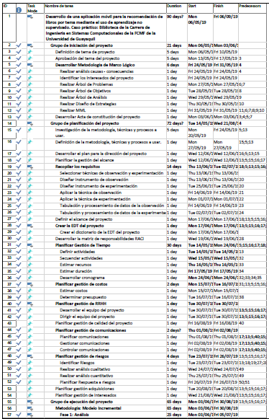

**Elaboración:** Investigadores.

**Fuente:** Propia.

## Anexo 2. Geo-localización del problema

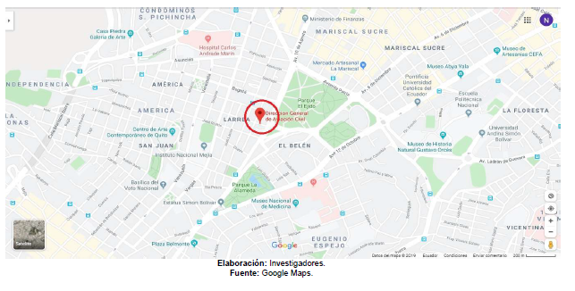

## Anexo 3. Carta de autorización del proyecto

## Anexo 4. Fundamentación Legal

Las Normas Legales en un Proyecto de Titulación

Apoyo en leyes, estatutos, acuerdos, reglamentos, especialmente para proyectos especiales y factibles, debe escribir únicamente los artículos citados en la CONSTITUCIÓN DE LA REPUBLICA DEL ECUADOR; LEY ORGÁNICA DE EDUCACIÓN SUPERIOR (art. 21), REGLAMENTO DEL CONSEJO DE EDUCACIÓN SUPERIOR; LEY ÓRGANICA DE TRANSPARENCIA Y ACCESO A LA INFORMACIÓN PUBLICA; LEY DEL SISTEMA NACIONAL DE REGISTRO DE DATOS PÚBLICOS; CÓDIGO ORGÁNICO DE LA ECONOMIA SOCIAL DE LOS CONOCIMIENTOS, CREATIVIDAD E INNOVACIÓN, BUEN VIVIR, etc.

* Considerar solo artículos relacionados al tema.
* Debe iniciar la redacción con un breve antecedente de la base legal para realizar el proyecto de titulación.

Ejemplo “El presente proyecto de titulación se fundamenta en la constitución, leyes y normas como se detalla a continuación…”.

|  |  |
| --- | --- |
| **ARTÍCULO DE LA LOES** | **CONTEXTO** |
| **¿Qué regula la LOES?**  **ART. 1 ÁMBITO** | Esta Ley regula el sistema de educación superior en el país, a los organismos e instituciones que lo integran; determina derechos, deberes y obligaciones de las personas naturales y jurídicas, y establece las respectivas sanciones por el incumplimiento de las disposiciones contenidas en la Constitución y la presente Ley ARTICULO 1 |
| **¿Cuál es el Objeto de esta Ley?**  **ART. 2 OBJETO** | Esta Ley tiene como objeto definir sus principios, garantizar el derecho a la educación superior de calidad que propenda a la excelencia, al acceso universal, permanencia, movilidad y egreso sin discriminación alguna. |
| **Entre** **las** **funciones**  **ART. 4 DERECHO A LA EDUCACION SUPERIOR** | a) Garantizar el derecho a la educación superior mediante la docencia, la investigación y su vinculación con la sociedad, y asegurar crecientes niveles de calidad, excelencia académica y pertinencia; n) Garantizar la producción de pensamiento y conocimiento articulado con el pensamiento universal; y, ñ) Brindar niveles óptimos de calidad en la formación |
| **Principio de Igualdad y Principio de Calidad** | El **principio de igualdad** de oportunidades consiste en garantizar a todos los actores del Sistema de Educación Superior las mismas posibilidades en el acceso, permanencia, movilidad y egreso del sistema, sin discriminación de género, credo, orientación sexual, etnia, cultura, preferencia política, condición socioeconómica o discapacidad.  El **principio de calidad** consiste en la búsqueda constante y sistemática de la excelencia, la pertinencia, producción óptima, transmisión del conocimiento y desarrollo del pensamiento mediante la autocrítica, la crítica externa y el mejoramiento permanente |
| **ART. 87** | Como requisito previo a la obtención del título, los y las estudiantes deberán acreditar servicios a la comunidad mediante prácticas o pasantías pre profesionales. debidamente monitoreadas. en los campos de su especialidad, de conformidad con los lineamientos generales definidos por el Consejo de Educación Superior. |
| **ARTÍCULO 19.- DEL REGLAMENTO.- NÓMINA DE GRADUADOS Y NOTIFICACIÓN A LA SENESCYT** | Las instituciones de educación superior notificarán obligatoriamente a la SENESCYT la nómina de los graduados y las especificaciones de los títulos que expida, en un plazo no mayor de treinta días contados a partir de la fecha de graduación. (…) este será el único medio oficial a través del cual se verificará el reconocimiento y validez del título en el Ecuador. |
| **ARTÍCULO 144**  **PRINCIPIOS** | Art. 144.- Tesis Digitalizadas.- Todas las instituciones de educación superior estarán obligadas a entregar las tesis que se elaboren para la obtención de títulos académicos de grado y posgrado en formato digital para ser integradas al Sistema Nacional de Información de la Educación Superior del Ecuador para su difusión pública respetando los derechos de autor. |

**Elaboración:** Investigadores.

**Fuente:** Ley Orgánica de Educación Superior.

|  |  |
| --- | --- |
| **ARTÍCULO DE LA CONSTITUCIÓN** | **CONTEXTO** |
| **ARTÍCULO 22** | Establece: las personas tienen derecho a desarrollar su capacidad creativa, al ejercicio digno y sostenido de las actividades culturales y artísticas, y a beneficiarse de la protección de los derechos morales y patrimoniales que les correspondan por las producciones científicas, literarias o artísticas de su autoría. |
| **ARTÍCULO 26** | La educación es un derecho de las personas a lo largo de su vida y un deber ineludible e inexcusable del Estado. Constituye un área prioritaria de la política pública y de la inversión estatal, garantía de la igualdad e inclusión social y condición indispensable para el buen vivir. |
| **ARTÍCULO 28** | La educación responderá al interés público y no estará al servicio de intereses individuales y corporativos. Se garantizará el acceso universal, permanencia, movilidad y egreso sin discriminación alguna |
| **ARTÍCULO 350** | El sistema de educación superior tiene como finalidad la formación académica y profesional con visión científica y humanista; la investigación científica y tecnológica; la innovación, promoción, desarrollo y difusión de los saberes y las culturas; la construcción de soluciones para los problemas del país, en relación con los objetivos del régimen de desarrollo |
| **ARTÍCULO 355 primer y segundo inciso** | El Estado reconocerá a las universidades y escuelas politécnicas autonomía académica, administrativa, financiera y orgánica, acorde con los objetivos del régimen de desarrollo y los principios establecidos en la Constitución |

**Elaboración:** Investigadores.

**Fuente:** Ley Orgánica de Educación Superior.

**FACTIBILIDAD LEGAL.** - Comprende la viabilidad legal del proyecto, es decir, conocer los alcances y limitaciones relacionadas con el desarrollo del mismo.

* La viabilidad legal busca principalmente determinar la existencia de alguna restricción legal en la realización de un proyecto.
* Se busca determinar la existencia de normas o regulaciones legales que impidan la ejecución u operación del proyecto.
* Promover el desarrollo de proyectos sin problemas y dentro de las disposiciones legales.
* Pueden ser registrados y patentados.
* Este proyecto no transgrede ninguna norma, leyes o reglamentos establecidos en la Constitución del Ecuador ni en estamentos legales, por tanto, es factible su desarrollo y aplicación.

**CODIGO ORGÁNICO DE LA ECONOMÍA SOCIAL DE LOS CONOCIMIENTOS, CREATIVIDAD E INVENCIÓN**

**Artículo 104.- Obras susceptibles de protección**. - La protección reconocida por el presente Título recae sobre todas las obras literarias, artísticas y científicas, que sean originales y que puedan reproducirse o divulgarse por cualquier forma o medio conocido o por conocerse. 12.- SOFTWARE

**Artículo 131.- Protección de software.** - El software se protege como obra literaria. Dicha protección se otorga independientemente de que hayan sido incorporados en un ordenador y cualquiera sea la forma en que estén expresados, ya sea como código fuente; es decir, en forma legible por el ser humano; o como código objeto; es decir, en forma legible por máquina, ya sea sistemas operativos o sistemas aplicativos, incluyendo diagramas de flujo, planos, manuales de uso, y en general, aquellos elementos que conformen la estructura, secuencia y organización del programa. Se excluye de esta protección las formas estándar de desarrollo de software. En este sentido, los documentos y textos producidos en las Instituciones de Educación Superior desarrollados con el objeto de obtener sus grados académicos y/o trabajos de facultad, son autores intelectuales con el patrocinio de cada institución, por lo tanto, son acreedores a los derechos de protección intelectual dispuestos en la normativa vigente.

Adicionalmente, considere revisar las siguientes fuentes:

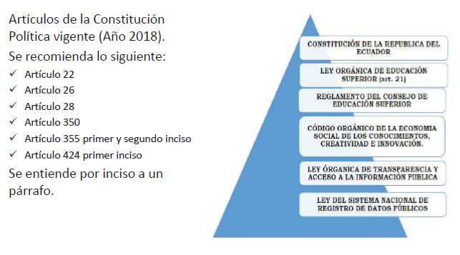

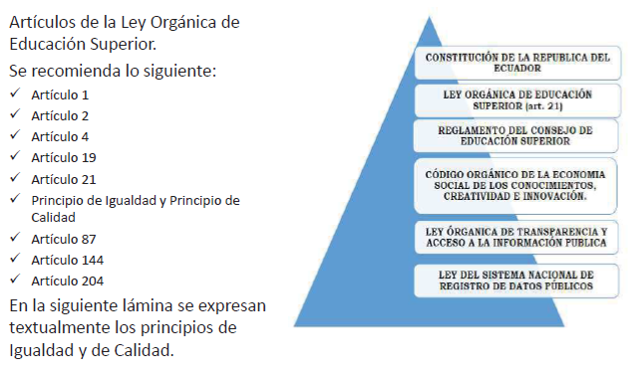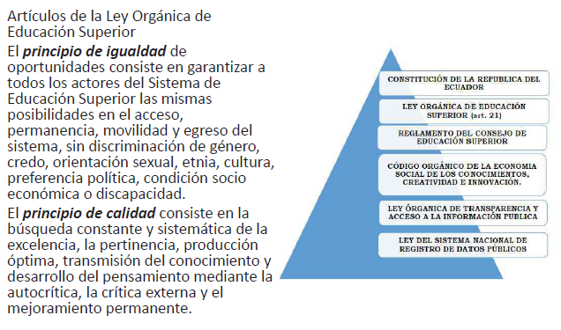

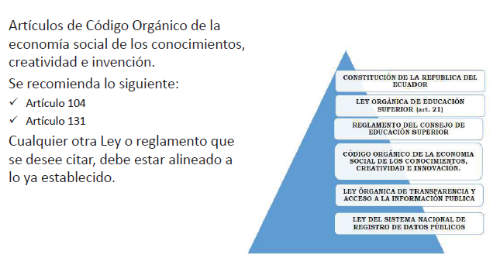

**Elaboración:** Investigadores.

**Fuente:** Constitución del Ecuador (2010).

## Anexo 5. Criterios éticos a utilizarse en el desarrollo del proyecto

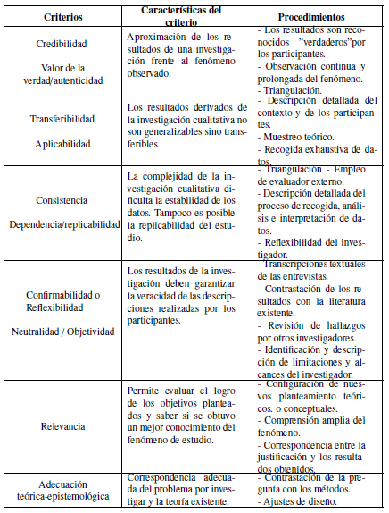

**Elaboración:** Investigadores.

**Fuente:** Propia.

## Anexo 6. Formatos de técnicas de recolección de datos aplicadas para variables cuantitativas o cualitativas.

**Ejemplo de Formato de Encuesta**

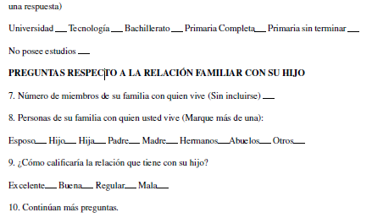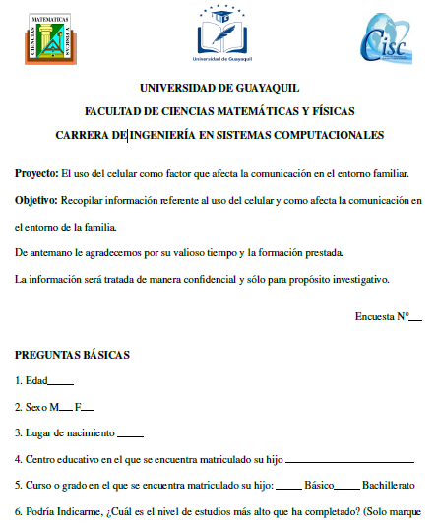

**Elaboración:** Investigadores.

**Fuente:** Propia.

**Ejemplo de Formato de Entrevista**

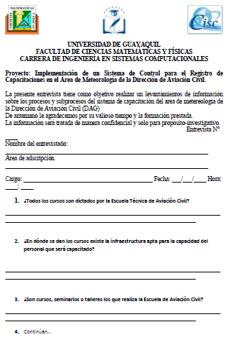

**Elaboración:** Investigadores.

**Fuente:** Propia.

**Ejemplo de Formato de Ficha de Experimentación**

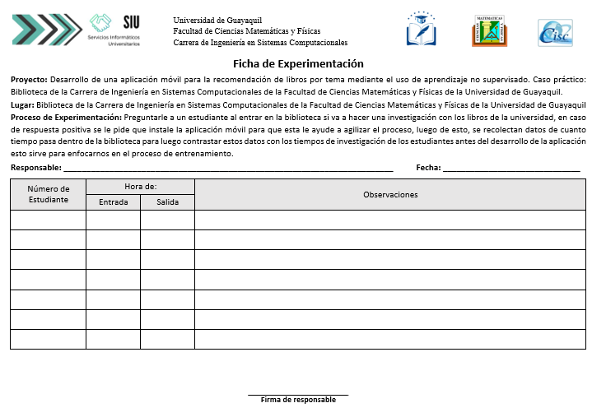

**Elaboración:** Investigadores.

**Fuente:** Propia.

**Ejemplo de Formato de Ficha de Observación**

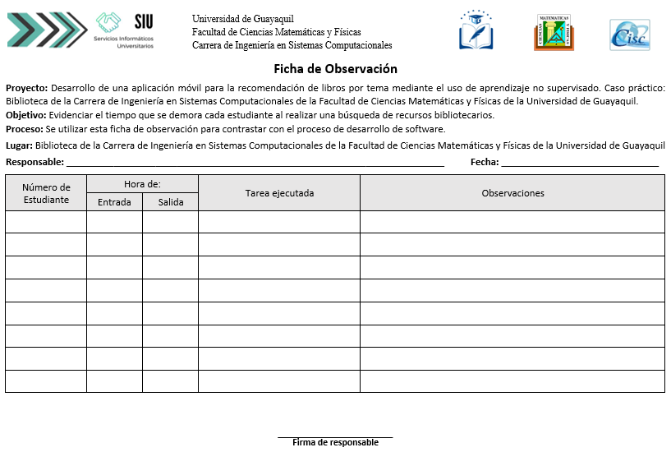

**Elaboración:** Investigadores.

**Fuente:** Propia.

## Anexo 7. Validación de expertos.

**Juicios de expertos**

Para la validación del proyecto se utilizó el instrumento de juicio de expertos con la finalidad de realizar las pruebas de funcionalidad y porcentaje de validación del software desarrollado, adicional los expertos que realicen la validación correspondiente pueda ofrecer valorización para este proyecto y que las técnicas implementadas sean las adecuadas. (Véase Anexo 7).

Considere de 3 a 5 validación de expertos.

**ANEXO 7. VALIDACIÓN DE EXPERTOS**

**DATOS GENERALES**

|  |  |  |  |  |  |  |  |  |  |  |  |  |  |  |  |  |  |  |  |  |  |  |  |  |
| --- | --- | --- | --- | --- | --- | --- | --- | --- | --- | --- | --- | --- | --- | --- | --- | --- | --- | --- | --- | --- | --- | --- | --- | --- |
| **APELLIDOS Y NOMBRES DEL EXPERTO** | | **TITULO PROFESIONAL DEL EXPERTO** | | | | | | | **AUTOR(ES)** | | | | | | | | | | | | | | | |
|  | |  | | | | | | |  | | | | | | | |  | | | | | | | |
| **TÍTULO DEL PROYECTO** | |  | | | | | | | | | | | | | | | | | | | | | | |
| **INDICADOR** | **CRITERIO** | | **DEFICIENTE**  **0-20** | | | | **REGULAR**  **21-40** | | | | | **BUENA**  **41- 60** | | | | **MUY BUENA**  **61- 80** | | | | | **EXCELENTE**  **81 - 100** | | | |
| **5** | **10** | **15** | **20** | **25** | **30** | | **35** | **40** | **45** | **50** | **55** | **60** | **65** | | **70** | **75** | **80** | **85** | **90** | **95** | **100** |
| CLARIDAD | Se utiliza el lenguaje de programación apropiado que facilita la comprensión. | |  |  |  |  |  |  | |  |  |  |  |  |  |  | |  |  |  |  |  |  |  |
| OBJETIVIDAD | Está expresado en conductas observables y medibles. | |  |  |  |  |  |  | |  |  |  |  |  |  |  | |  |  |  |  |  |  |  |
| ACTUALIDAD | Esta acorde a los aportes recientes en la disciplina de estudio. | |  |  |  |  |  |  | |  |  |  |  |  |  |  | |  |  |  |  |  |  |  |
| SUFICIENCIA | Son suficientes la cantidad y calidad de ítems presentados en el instrumento. | |  |  |  |  |  |  | |  |  |  |  |  |  |  | |  |  |  |  |  |  |  |
| INTENCIONALIDAD | Es adecuado para valorar la variable seleccionada. | |  |  |  |  |  |  | |  |  |  |  |  |  |  | |  |  |  |  |  |  |  |
| CONSISTENCIA | Está basado en aspectos teóricos y científicos. | |  |  |  |  |  |  | |  |  |  |  |  |  |  | |  |  |  |  |  |  |  |
| METODOLOGÍA | El instrumento se relaciona con el método planteado en el proyecto. | |  |  |  |  |  |  | |  |  |  |  |  |  |  | |  |  |  |  |  |  |  |
| APLICABILIDAD | El instrumento es de fácil aplicación. | |  |  |  |  |  |  | |  |  |  |  |  |  |  | |  |  |  |  |  |  |  |

**CONSTANCIA DE JUICIO DE EXPERTO**

Estimado(a) Ingeniero(a)

Nombres y apellidos del tutor(a)

**DOCENTE TUTOR(A) DEL TRABAJO DE TITULACIÓN**

Ciudad. -

El presente instrumento certifica que se realizó la revisión del proyecto de titulación “NOMBRE DEL PROYECTO” cuyos criterios e indicadores empleados permitieron articular el trabajo según se muestra en el Anexo 7, por tanto, _______________ y ______________ estudiante(s) no titulados de la Carrera de Ingeniería en Sistemas computacionales de la Universidad de Guayaquil, (**NO**) pueden continuar con el proceso de titulación en vista que (no ) existen observaciones.

______________________________________________________________________

______________________________________________________________________

______________________________________________________________________

______________________________________________________________________

Por lo actuado en el Anexo 7, se procede a validar el trabajo de titulación.

Sin otro particular.

_________________________________

**Nombres y apellidos del experto**

**C.I. N°** 9999999999

**Elaboración:** Investigadores.

**Fuente:** Propia.

**INSTRUMENTO DE VALIDACIÓN**

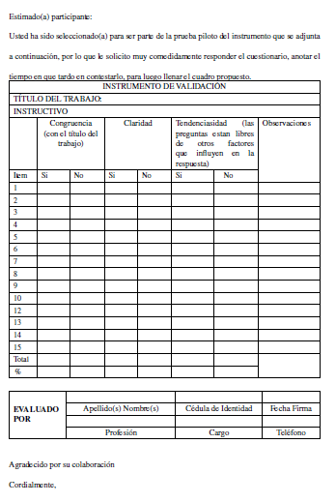

_________________________________

**Nombres y apellidos**

**C.I. N°** 9999999999

**Elaboración:** Investigadores.

**Fuente:** Propia.

## Anexo 8. Bases de datos para análisis estadístico (Opcional)

**BASE DE DATOS DE LAS VARIABLES DE ESTUDIO**

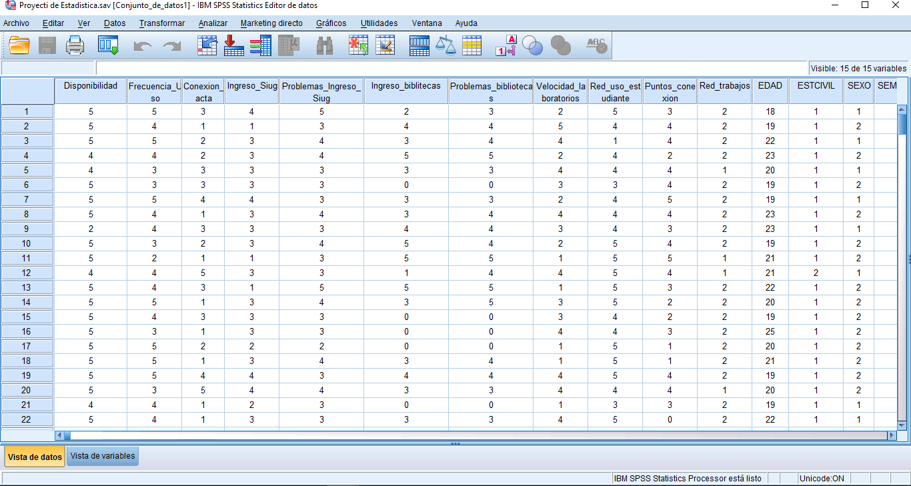

**CODIFICACIÓN DE LAS VARIABLES EN SPSS**

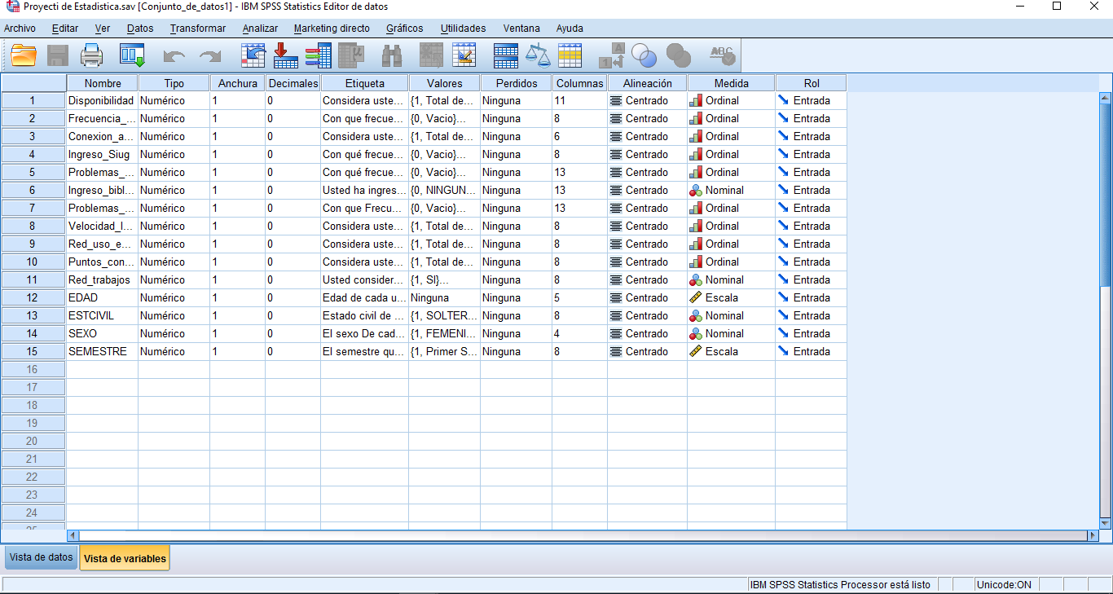

**Definición de Variables** *(Un concepto básico de lo que hace cada variable)*

Variables Cuantitativas

* **Edad:** Esta variable discreta nos indica la edad de los estudiantes encuestados.
* **Semestre:** Indica si la mayor cantidad de estudiantes encuestados

Variables Cualitativas

* **Sexo:** Indica si el estudiante encuestado es del sexo masculino o femenino.
* **Estado civil:** Indica si el estudiante encuestado es: casado, soltero o unión libre.
* **Dispositivo_Conexion_WIFI:** Nos indica si están de acuerdo en un dispositivo capacitado (Hotspot) para conectarse a la red WIFI.
* **Frecuencia_Uso:** Indica la frecuencia que le da un estudiante promedio a la red para uso de investigaciones respecto a la carrera.
* **Red_Apta:** Indica la opinión del estudiante encuestado si se encuentra totalmente de acuerdo o en desacuerdo sobre si la conectividad es la suficiente para realizar sus trabajos.
* **Frecuencia_Problemas_SIUG:** Indica que tan frecuente ha sido las molestias al tratar de ingresar al sitio web del SIUG.
* **Ingreso_Bibliotecas:** Indica si el estudiante ha ingresado al menos una vez a una biblioteca de la carrera**.**
* **Problemas_Bibliotecas:** Indica si al ingresar a las bibliotecas ha tenido siempre o nunca problemas en la conexión.
* **Velocidad_Laboratorios:** Indica la opinión del estudiante encuestado sobre si la velocidad de navegación en los laboratorios de la carrera son óptimos para la realización de trabajos.
* **Uso_Exclusivo:** Indica la opinión del estudiante si se encuentra de acuerdo o no en que se implemente más puntos de conexión en la CINT solo para estudiantes y otro solo para docentes para que de esta manera mejore la velocidad de navegación y con ella la efectividad de la misma.
* **Puntos_conexion_Suficientes:** Indica la opinión del estudiante si está conforme o no con la cantidad de puntos de acceso a la red WIFI en la CINT.
* **Red_Optima:** Indica la opinión si el estudiante sobre que si la red es óptima para su uso académico.
* **Conocimiento_Previo:** Indica si el estudiante tenía conocimiento de las bibliotecas virtuales de la CINT antes de esta encuesta.

**Codificación de las variables cualitativas**

**Tabla de codificación la variable SEXO**

|  |  |
| --- | --- |
| **CODIFICACIÓN** | |
| **ETIQUETA** | **VALOR** |
| MASCULINO | 1 |
| FEMENINO | 2 |

**Tabla de codificación la variable ESTADO CIVIL**

|  |  |
| --- | --- |
| **CODIFICACIÓN** | |
| **ETIQUETA** | **VALOR** |
| CASADO/A | 1 |
| SOLTERO/A | 2 |

**Tabla de codificación la variable Dispositivo_Conexion_WiFi**

|  |  |
| --- | --- |
| **CODIFICACIÓN** | |
| **ETIQUETA** | **VALOR** |
| TOTAL ACUERDO | 5 |
| PARCIAL ACUERDO | 4 |
| INDIFERENTE | 3 |
| PARCIAL DESACUERDO | 2 |
| **TOTAL DESACUERDO** | **1** |

**Tabla de codificación la variable Frecuencia_Uso**

|  |  |
| --- | --- |
| **CODIFICACIÓN** | |
| **ETIQUETA** | **VALOR** |
| SIEMPRE | 5 |
| CASI SIEMPRE | 4 |
| A VECES | 3 |
| CASI NUNCA | 2 |
| NUNCA | 1 |

**Tabla de codificación la variable Frecuencia_Problemas_SIUG**

|  |  |
| --- | --- |
| **CODIFICACIÓN** | |
| **ETIQUETA** | **VALOR** |
| TOTAL ACUERDO | 5 |
| PARCIAL ACUERDO | 4 |
| INDIFERENTE | 3 |
| PARCIAL DESACUERDO | 2 |
| TOTAL DESACUERDO | 1 |

**Tabla de codificación la variable Ingreso_Bibliotecas**

|  |  |
| --- | --- |
| **CODIFICACIÓN** | |
| **ETIQUETA** | **VALOR** |
| SIEMPRE | 5 |
| CASI SIEMPRE | 4 |
| A VECES | 3 |
| CASI NUNCA | 2 |
| NUNCA | 1 |

**Tabla de codificación la variable Problemas_Bibliotecas**

|  |  |
| --- | --- |
| **CODIFICACIÓN** | |
| **ETIQUETA** | **VALOR** |
| SIEMPRE | 5 |
| CASI SIEMPRE | 4 |
| A VECES | 3 |
| CASI NUNCA | 2 |
| NUNCA | 1 |

**Tabla de codificación la variable Velocidad_Laboratorios**

|  |  |
| --- | --- |
| **CODIFICACIÓN** | |
| **ETIQUETA** | **VALOR** |
| SIEMPRE | 5 |
| CASI SIEMPRE | 4 |
| A VECES | 3 |
| CASI NUNCA | 2 |
| NUNCA | 1 |

**Tabla de codificación la variable Uso_Exclusivo**

|  |  |
| --- | --- |
| **CODIFICACIÓN** | |
| **ETIQUETA** | **VALOR** |
| TOTAL ACUERDO | 5 |
| PARCIAL ACUERDO | 4 |
| INDIFERENTE | 3 |
| PARCIAL DESACUERDO | 2 |
| TOTAL DESACUERDO | 1 |

**Tabla de codificación la variable Puntos_Conexion_Suficientes**

|  |  |
| --- | --- |
| **CODIFICACIÓN** | |
| **ETIQUETA** | **VALOR** |
| TOTAL ACUERDO | 5 |
| PARCIAL ACUERDO | 4 |
| INDIFERENTE | 3 |
| PARCIAL DESACUERDO | 2 |
| TOTAL DESACUERDO | 1 |

**Tabla de codificación la variable Red_Optima**

|  |  |
| --- | --- |
| **CODIFICACIÓN** | |
| **ETIQUETA** | **VALOR** |
| SI | 1 |
| NO | 2 |

**Tabla de codificación la variable Conocimiento_Previo**

|  |  |
| --- | --- |
| **CODIFICACIÓN** | |
| **ETIQUETA** | **VALOR** |
| SI | 1 |
| NO | 2 |

**Elaboración:** Investigadores.

**Fuente:** Propia.

**EJEMPLO DE FORMATO DE TABLA DE META-ANÁLISIS**

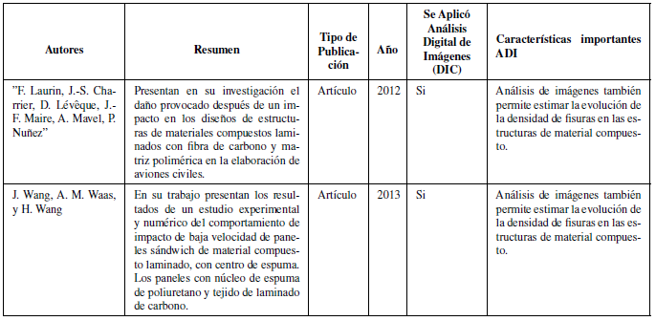

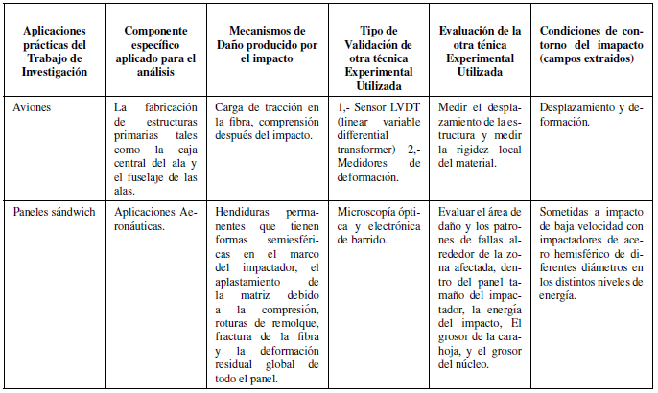

**Elaboración:** Investigadores.

**Fuente:** Propia.

## Anexo 9. Diagramas de casos de uso (Dependiendo de la metodología que aplique en el proyecto)

## Anexo 10. Acta de entrega y recepción definitiva

La legislación vigente en materia de propiedad intelectual no reconoce ni niega la existencia de una obligación cierta de entrega de los códigos fuente de páginas web. En cambio, en materia contractual civil y mercantil sí se reconoce esta obligación en determinados casos, a saber:

* Cuando se haya acordado expresamente la entrega de los códigos fuente.
* Cuando no se haya acordado, únicamente en los casos que reúnan las condiciones siguientes:
  + La página web debe haber sido personalizada a petición del cliente y para cumplir los fines requeridos por éste.
  + El comprador queda dependiente del programador para la realización de todo tipo de actualizaciones.
  + El cliente debe haber corrido con los gastos de investigación y desarrollo de la página web.

**Fuente:** <https://www.pablofb.com/2008/11/debo-dar-al-cliente-el-codigo-fuente/>

En la ciudad de Guayaquil, a ___días del mes de_________ de _____

Por el presente documento.

Los estudiantes no titulados de la Carrera de Ingeniería en Sistemas Computacionales _________________ con cédula de identidad N° __________ y ___________________ con cédula de identidad N° __________ hacemos la entrega del código fuente del proyecto de titulación a la Dirección de la Carrera de Ingeniería en Sistemas Computacionales en un medio magnético.

Los códigos del programa/producto que se encargaron por compromiso al estar inserto en el proceso de titulación desde fecha __ de ______.

Para efectos de dar cumplimiento a la entrega del código fuente, cedo todos los derechos de explotación sobre el programa y, en concreto, los de transformación, comunicación pública, distribución y reproducción, de forma exclusiva, con un ámbito territorial nacional.

Apellidos y nombres del estudiante Cédula de identidad N°

Apellidos y nombres del estudiante Cédula de identidad N°

**Elaboración:** Investigadores.

**Fuente:** Propia.

## Anexo 11. Carta de uso de software (Aplica según se requiera)

Guayaquil, ___ de ________ de ______

Señores

**UNIVERSIDAD DE GUAYAQUIL**

Ciudad. -

Como es de vuestro conocimiento, los estudiantes no titulados __________________________ y ___________________________, luego de haber realizado su proyecto de titulación cuyo tema es “______________________________________________________” en nuestra institución ___________________ y dado que para estos fines, se proporcionó información de nuestra base de datos y procesos, además de otros requerimientos que demandaron los estudiantes, creemos pertinente solicitar a ustedes, como Institución de Educación Superior **Universidad de Guayaquil**, se nos permita hacer uso de una licencia del módulo o sistema desarrollado por los estudiantes, en retribución al trabajo realizado y tiempo invertido de ambas partes, dejando en claro que las puertas de la empresa ________________ están abiertas para impulsar nuevos desafíos, con miras de hacer innovación tecnológica con sus estudiantes.

Sin otro particular, y en espera de una respuesta favorable quedamos de ustedes muy agradecidos.

Atentamente,

_____________________________________

**Gerente General o Representante Legal**

**Empresa XYZ**

**C.I. N°**

## Anexo 12. Evidencias fotográficas adicionales (Opcional)

Las imágenes utilizadas en cualquier trabajo al igual que cualquier otra información, debe ser citada adecuadamente siguiendo al manual de Estilo APA.

* Evalúe si es necesario la presencia de esa Imagen o foto en su trabajo.
* La imagen debe de ser citada dentro del texto y debe contar con su entrada en las referencias.
* Toda fotografía de menores de edad en cualquier contexto, con cualquier tipo de plano que se publique en cualquier medio digital debe tener una autorización firmada por los padres o tutores.
* En caso de que se quiera publicar constantemente fotos de los mismos niños, puedes firmar un acuerdo abierto con los padres que especifique dónde se van a publicar, durante qué periodo de tiempo y en qué circunstancias concretas. También podrías agregar algunas prohibiciones para especificar que no pondrás en riesgo su identidad. Piensa por ejemplo en la página de Facebook de un centro de cuidado infantil que constantemente sea alimentado con fotos de los alumnos. Si debes pedir autorización por cada foto seguro tardarás mucho, pero si puedes pedir a los padres que firmen una carta, a inicio de año cuando inscriban a sus hijos, en los que aceptan que publicarás fotos únicamente en la página y que solo estarán relacionadas a las actividades que realizan en el centro.
* Hay que tener mucho cuidado con el tipo de imágenes que se publican porque se trata de una población vulnerable que puede ser afectada en sus derechos.
* En las leyes de Ecuador se hace referencia a la prohibición de usar imágenes de menores de edad cuando estos sean víctimas de algún delito.

El Código de la Niñez y Adolescencia y un artículo similar se puede observar en la Ley Orgánica de Comunicación.

* Por último, si obligatoriamente necesitas publicar una imagen de la que tienes duda que puede afectar o no a un niño siempre podrás hacer uso del desenfoque o “blureado” para ocultar su rostro.

Ejemplo

**Figura 5**

*Descripción breve pero completa que explique la imagen o fotografía*



***Nota:*** Incluir una descripción de la imagen que presenta. Se puede enfatizar el objetivo que persigue, la fuente de donde extrajo la fotografía, la elaboración de la misma citada en formato APA7.

## Anexo 13. Manual técnico

## Anexo 14. Manual de usuario

## Anexo 15. Artículo científico

**NORMAS DE PRESENTACIÓN DEL DOCUMENTO FINAL DEL PROYECTO DE TITULACIÓN**

La elaboración y presentación del Proyecto de Titulación debe ajustarse a la siguiente estructura:

Anexos

Bibliografía

Referencias Bibliográficas

Capítulo IV

Capítulo III

Capítulo II

Capítulo I

Introducción

Abstract

Resumen

Simbología

Abreviaturas

Índice de Figuras

Índice de Tablas

Índice General

Autorización

Certificado

Cesión de Derechos

Declaración Expresa

Tribunal

Dedicatoria Agrad (Opcional)

Aprob. Tutor(a)

SENESCYT

Portada

El contenido del trabajo de titulación deberá considerar imprescindiblemente las siguientes partes: cuerpo preliminar, texto o capítulos, referencias bibliográficas y anexos, optativamente incluirá dedicatoria, agradecimiento, bibliografía y material complementario. Además, deberá alinearse a las siguientes disposiciones que norman su formato:

* Adicionalmente, debe entregar 2 ejemplares del proyecto de titulación en su última versión en formato digitalizado en CD, presentado de manera profesional con caratula y portada de disco.
* El CD contendrá los siguientes entregables:
* Trabajo de Titulación (Formatos .docx y .pdf).
* Manual técnico y de usuario (Formatos .docx y .pdf).
* Código Fuente.
* Respaldo de la base de datos (con registros de pruebas).
* Base de datos de análisis (SPSS, Excel, entre otros). Este aspecto aplica de acuerdo al proyecto.
* Artículo científico (si aplica).
* Lista de referencias exportadas del gestor bibliográfico (si aplica).
* Instaladores de software de desarrollo del proyecto (Por ejemplo: Frameworks, gestor de base de datos, entre otros).
* El largo total del Proyecto de Titulación no debe ser inferior a 80 páginas (sin incluir anexos)
* El Proyecto de Titulación se presentará en 2 ejemplares uno a colores y uno en blanco y negro.
* El trabajo debe ser escrito en español, en algunos países es común el uso del papel A4, pero ***atención,*** el tamaño de la hoja recomendado por APA es el tamaño carta; sin embargo, se utilizará formato A4 (210mm x 297mm) y como regla general siempre se utilizará interlineado doble.
* El tipo de papel Bond de 75 gramos, color blanco, se escribirá en una sola carilla.
* Los títulos de tamaño 14 (centrado) y los subtítulos alineados a la izquierda. Los títulos y subtítulos ayudan a que los lectores encuentren los puntos clave de un documento. En el estilo de Normas APA se recomienda el uso de hasta 5 niveles de títulos y subtítulos. Cada nivel cuenta con un formato propio. (<https://normas-apa.org/>)

**Atención**

* Evite tener solo un subtítulo debajo de un nivel.
* No etiquete los títulos y subtítulos con números o letras.
* Los títulos y subtítulos deben tener interlineado doble.
* No agregue líneas en blanco encima o debajo de los títulos o subtítulos, incluso si cae al final de una página.

**Tipo de Fuentes Recomendadas**

Históricamente, las fuentes sin serifa eran utilizadas en trabajos en línea y las fuentes con serifa para trabajos impresos; sin embargo, hoy día las resoluciones de pantalla modernas acomodan con nitidez cualquier tipo de fuente. Por lo tanto, en la **7ma (séptima) edición de las Normas APA** se permite una variedad de fuentes en los documentos. Las opciones de fuente incluyen lo siguiente:

**Sin serifas**

* Calibri de 11 puntos.
* Arial de 11 puntos.
* Lucida Sans Unicode de 10 puntos.

**Con serifas**

* Times New Roman de 12 puntos.
* Georgia de 11 puntos.
* Computer Modern normal de 10 puntos (la fuente predeterminada en LaTeX).

|  |
| --- |
| **Nota:** Para el desarrollo de los Trabajos de Titulación de la CISC se utilizará “Times New Roman de 12 puntos”. |

**Figuras:**Dentro de las imágenes de figuras, es recomendado utilizar una fuente sin serifa con un tamaño entre 8 y 14 puntos. Para fines del Trabajo de Titulación se empleará Times New Roman de 10 Puntos.

**Código Fuente (Lenguajes de Programación):** Para código fuente, utilice una fuente monoespaciada como la Lucida Console de 10 puntos o Courier New de 10 puntos.

**Notas al Pie de Página:** Al insertar notas al pie de página se puede utilizar una fuente más pequeña que la fuente del texto (y un [interlineado](https://normas-apa.org/formato/interlineado-de-parrafo/) diferente).

**Ecuaciones Matemáticas:** En estos casos es permitido aplicar un interlineado triple o cuádruple. Ajuste al valor que deje la ecuación visible.

**Márgenes**

La distribución del texto deberá conservar los siguientes márgenes en blanco de las hojas sin empastar:

* Margen izquierdo, de 1.5 pulgadas (3.81 cm).
* Lateral derecho, de 2,54 cm.
* Superior, de 2,54 cm.
* Inferior, de 2,54 cm.

En los inicios de cada capítulo se debe considerar: 3,81 Margen izquierdo, Lateral derecho 2,54, Superior 3,81, Inferior 2,54 y el resto de la obra (3,81 Margen izquierdo, Lateral Derecho 2,54, Superior 2,54, Inferior 2,54).

Todos las tablas y figuras, incluidas dentro del texto del proyecto de titulación deberán someterse a este formato; es decir, respetando los márgenes aquí señalados. En caso de requerirse más espacio, las tablas, las figuras y planos en general, deberán incluirse como anexos al final del Proyecto de Titulación.

El título de cada capítulo se escribirá, centrado, en mayúscula y con negrita y se debe utilizar los niveles de títulos consecutivamente, tamaño 14 puntos. Si su documento cuenta con hasta tres niveles de títulos, entonces se utilizará los tres primeros estilos de encabezados, para mayor información de los niveles (<https://normas-apa.org/formato/titulos-y-subtitulos/>)

El primer subtítulo al centro de la página, con letra normal y con negritas, respetando las normas ortográficas, primero con mayúscula.

El segundo subtítulo, igual que el anterior pero subrayado.

El tercer igual que el anterior, pero el margen izquierdo.

|  |  |
| --- | --- |
| **Nível** | **Formato** |
| Nivel 1 | Centrado • Negrita • Cada Palabra Iniciando en Mayúscula |
|  | Texto inicia en nuevo párrafo |
| Nivel 2 | Alineado a la izquierda • Negrita • Cada Palabra Iniciando en Mayúscula |
|  | Texto inicia en nuevo párrafo |
| Nivel 3 | Alineado a la izquierda • Negrita • Cursiva • Cada Palabra Iniciando en Mayúscula |
|  | Texto inicia en nuevo párrafo |
| Nivel 4 | Alineado a la izquierda • Negrita • Cada Palabra Iniciando en Mayúscula • Con sangría de ½ pulgada (1.27 cm) • Con punto final. Texto inicia en la misma línea |
| Nivel 5 | Alineado a la izquierda • Negrita • Cursiva • Cada Palabra Iniciando en Mayúscula • Con sangría de ½ pulgada (1.27 cm) • Con punto final. Texto inicia en la misma línea |

**Numeración**

* Los capítulos deben comenzar en una página nueva.
* Las páginas preliminares se numeran con romanos mayúsculas comenzando a contar con la página del título, la misma que no se numera. Las demás se numeran con símbolos arábigos.
* El número de la página irá en la derecha inferior, teniendo claro que los números romanos y arábigos van en la esquina inferior y los arábigos en la parte inferior.
* En general, utilice los propios números para expresar los números a partir de 10, y use palabras para expresar los números del cero al nueve.

**Párrafos y Citas**

Las citas corresponden a un extracto exacto o parafraseado de ideas o teorías expresadas en otro documento por otro autor, sea de un libro, artículo, entre otros. Se debe indicar la cita en el texto de manera que para el lector sea posible recurrir a la fuente principal fácilmente.

Dependiendo del tipo de documento que se esté citando, el formato puede variar, de manera que se indican a continuación las formas para hacer las citas dentro del cuerpo del trabajo del Proyecto de Titulación.

Es importante que “**Toda cita que se realice debe tener su correspondiente referencia bibliográfica al final del trabajo, caso contrario le marcará plagio su documento**”.

Existen los principales tipos de citas:

* Directa / textuales de las fuentes consultadas.
* Parafraseadas.
* Indirecta de fuentes secundarias.

La cita directa / textual, es cuando se toma la información **textualmente** de forma directa del documento del autor consultado; es decir, usar las mismas palabras originales usadas por el autor del documento y que usted desea poner en su documento del Proyecto de Titulación.

La cita parafraseada, es cuando se **utiliza con palabras propias suyas** para expresar la idea del autor. El texto puede ser igual de extenso que el original y no debe agregarle otras ideas diferentes a lo que ha tratado de decir el autor del documento.

La cita indirecta, es cuando **el autor del documento original que usted ha consultado, este ha citado a otro autor en su trabajo**, y se quiere tomar esa misma idea para el documento de su proyecto de titulación que está redactando. Se debe mencionar la fuente citada por el otro autor, pero se hace la cita del documento que se está consultando.

Adicionalmente, las citas textuales pueden ser cortas y largas.

Cita corta: No debe exceder de 40 palabras.

Cita larga: Puede exceder más de 40 palabras.

**Ejemplo de citas directas / textuales**

Hay 4 formas de citas las citas textuales, que se muestran a continuación:

Recuerde que las citas textuales, es el texto con las mismas palabras originales del autor. Las citas textuales cortas van con “ ”.

1. **Cita textual de menos de 40 palabras con énfasis en el autor:** Esta cita empieza mencionando al autor, el año, luego el texto del autor y finalmente la página de la fuente.

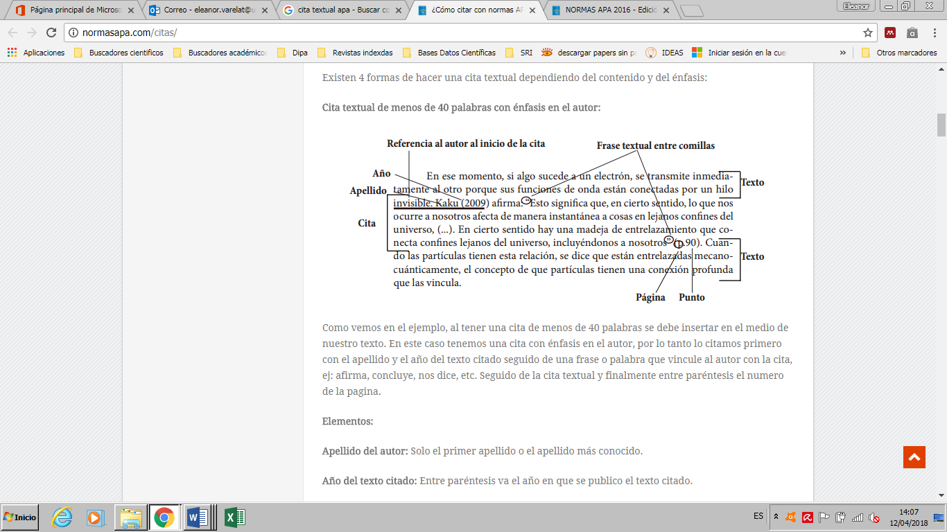

Observe como se ve en el ejemplo, al tener una cita de menos de 40 palabras se debe insertar en el medio del texto. En este caso se tiene una cita con énfasis en el autor, por lo tanto, se lo cita primero con el apellido y el año del texto citado seguido de una frase o palabra que vincule al autor con la cita, ejemplo: afirma, concluye, se dice, entre otros. Seguido de la cita textual y finalmente entre paréntesis el número de la página.

**Elementos de la cita:**

* Apellido del autor: Solo el primer apellido o el apellido más conocido.
* Año del texto citado: Entre paréntesis va el año en que se publicó el texto citado.
* Cita: Entre comillas dobles se transcribe el texto a citar.
* Página: Al final de la cita, entre paréntesis, se pone la página del libro o artículo que fue citado. Termina con punto.

**Nota:**

(…) esto significa palabras omitidas del texto original del autor y que no considera usted necesario ponerlo en la cita.

1. **Cita textual de menos de 40 palabras con énfasis en el texto: Esta cita empieza con el texto en “ ”, luego el autor, año y página de la fuente.**

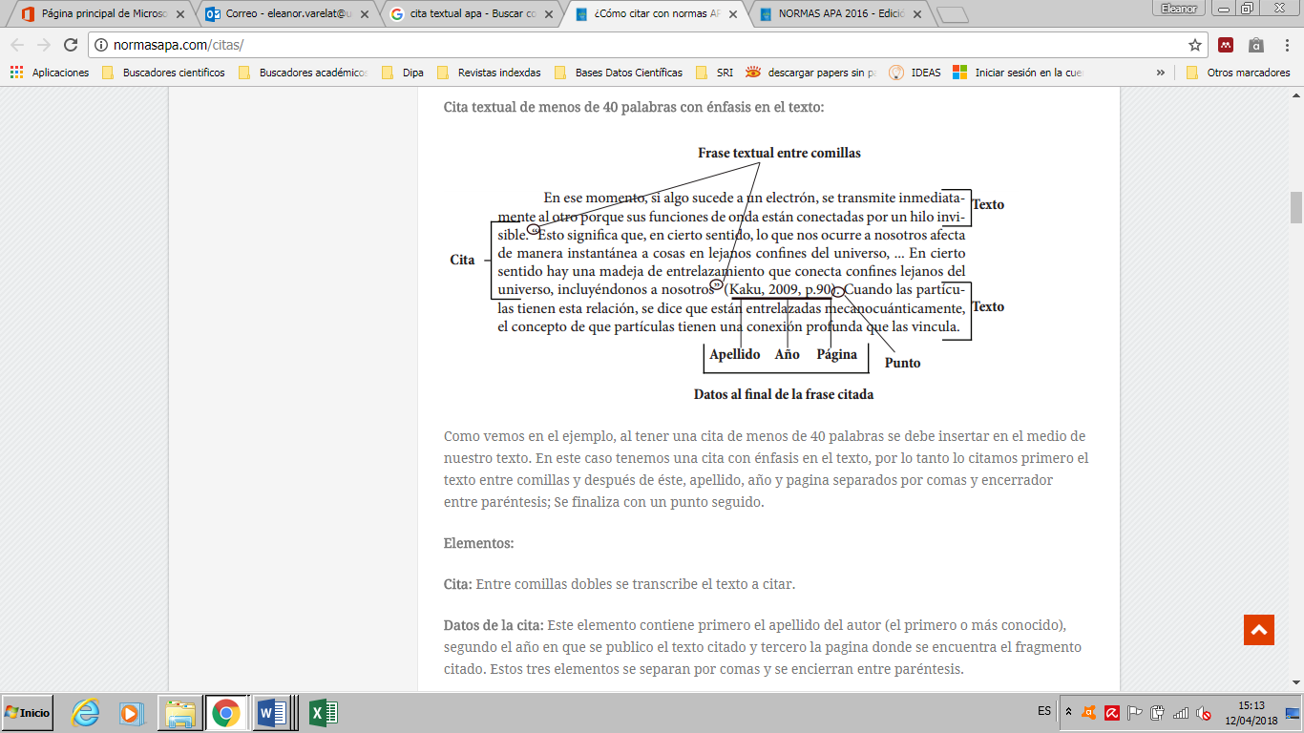

Observe el ejemplo, al tener una cita de menos de 40 palabras se debe insertar en el medio del texto. En este caso se tiene una cita con énfasis en el texto; por lo tanto, se lo cita primero el texto entre comillas y después de éste, apellido, año y página separados por comas y encerrado entre paréntesis; se finaliza con un punto seguido.

**Elementos:**

* Cita: Entre comillas dobles se escribe el texto original a citar.
* Datos de la cita: Este elemento contiene primero el apellido del autor (el primero o más conocido), segundo el año en que se publicó el texto citado y tercero la página donde se encuentra el fragmento citado. Estos tres elementos se separan por comas y se encierran entre paréntesis.

1. **Cita textual con más de 40 palabras con énfasis en el autor: Esta cita empieza mencionando al autor, el año, luego el texto del autor y finalmente la página de la fuente. Con la diferencia que el texto citado no tiene “ ” .**

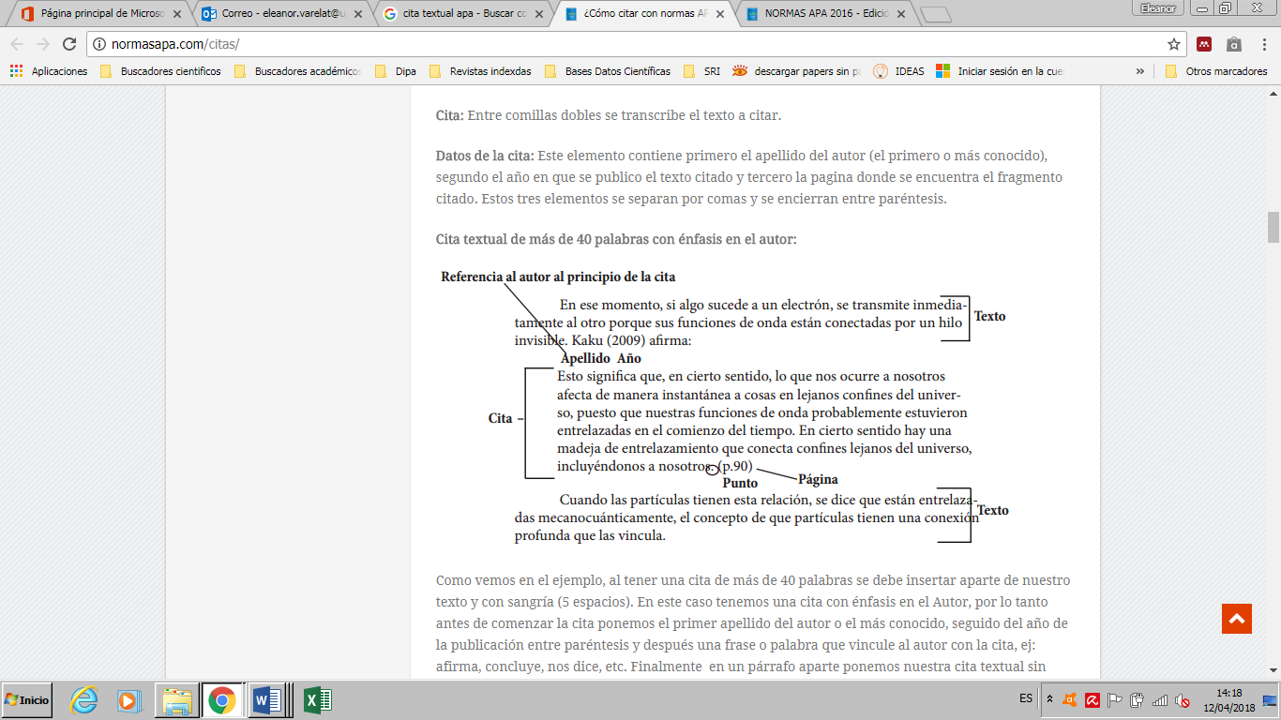

Observe como se ve en el ejemplo, al tener una cita de más de 40 palabras se debe insertar aparte el texto y con sangría (5 espacios o 1,27 cm). En este caso se tiene una cita con énfasis en el Autor; por lo tanto, antes de comenzar la cita, se coloca el primer apellido del autor o el más conocido, seguido del año de la publicación entre paréntesis y después una frase o palabra que vincule al autor con la cita, ejemplo: afirma, concluye, se dice, entre otros. Finalmente, en un párrafo aparte se coloca la cita textual sin comillas, terminada con un punto y la página citada.

**Elementos:**

* Apellido del autor: Solo el primer apellido o el apellido más conocido.
* Año del texto citado: Entre paréntesis va el año en que se publicó el texto citado.
* Cita: sin comillas, en un párrafo aparte se transcribe el texto a citar, finaliza con punto. Recuerde la sangría (5 espacios – 1,27 cm) **y puede estar justificada.**
* Página: Al final de la cita, entre paréntesis, se pone la página del libro o artículo que fue citado.

**Nota:**

En el caso de que no se sepa la fecha en la que se publicó el texto se debe poner “s.f” en vez del año en la cita en el texto. En la referencia en vez del año se debe poner “Sin fecha”.

Ejemplo: Antes de la cita poner

Kaku (s.f) afirma que:

Procure que en su Trabajo de Titulación tenga lo más mínimo posible de documentos citados sin fecha.

1. **Cita textual de más de 40 palabras con énfasis en el texto: Esta cita empieza mencionando el texto del autor, luego el apellido, año y página de la fuente.**

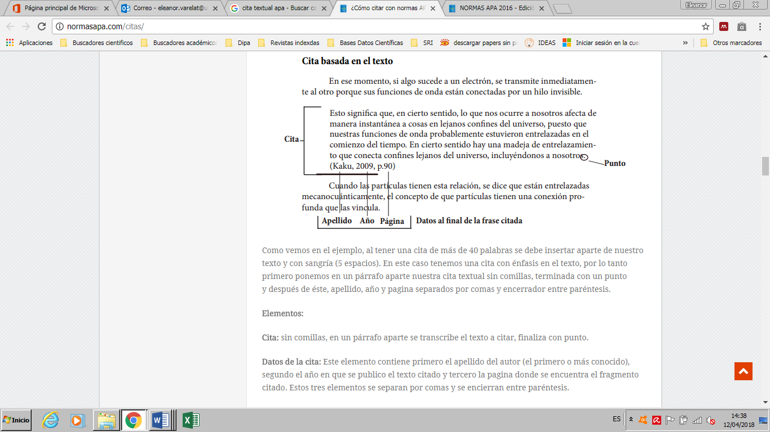

Como se ve en el ejemplo, al tener una cita de más de 40 palabras se debe insertar aparte de nuestro texto y con sangría (5 espacios o 1,27 cm). En este caso se tiene una cita con énfasis en el texto, por lo tanto, primero se pone en un párrafo aparte la cita textual sin comillas, terminada con un punto y después de éste, apellido, año y página separados por comas y encerrado entre paréntesis.

**Elementos:**

* Cita: sin comillas, en un párrafo aparte se transcribe el texto a citar, finaliza con punto.
* Datos de la cita: Este elemento contiene primero el apellido del autor (el primero o más conocido), segundo el año en que se publicó el texto citado y tercero la página donde se encuentra el fragmento citado. Estos tres elementos se separan por comas y se encierran entre paréntesis.

**Nota:**

En el caso de que no se sepa la fecha en la que se publicó el texto se debe poner “s.f” en vez del año en la cita en el texto. En la referencia en vez del año se debe poner “Sin fecha”.

Ejemplo: Al final de la cita poner

(Kaku,s.f)

Procure que en su trabajo de titulación tenga lo más mínimo posible de documentos citados sin fecha.

**Ejemplo de citas parafraseadas**

Recuerde que estas citas, el texto del autor lo puede expresar usted con sus propias palabras sin cambiar el sentido del texto que mencionó el autor.

1. **Basadas en el texto:** Empieza el texto, luego autor y termina con el año. Estas no llevan número de página porque son sus palabras propias que leyó usted del texto original a lo largo del documento.

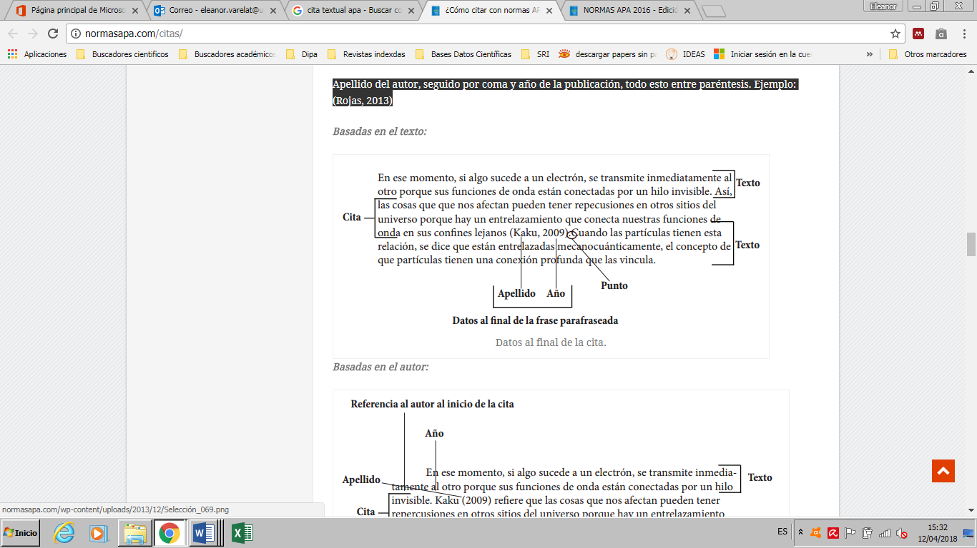

1. **Basadas en el autor:** Empieza con el autor, año y termina con el texto parafraseado.

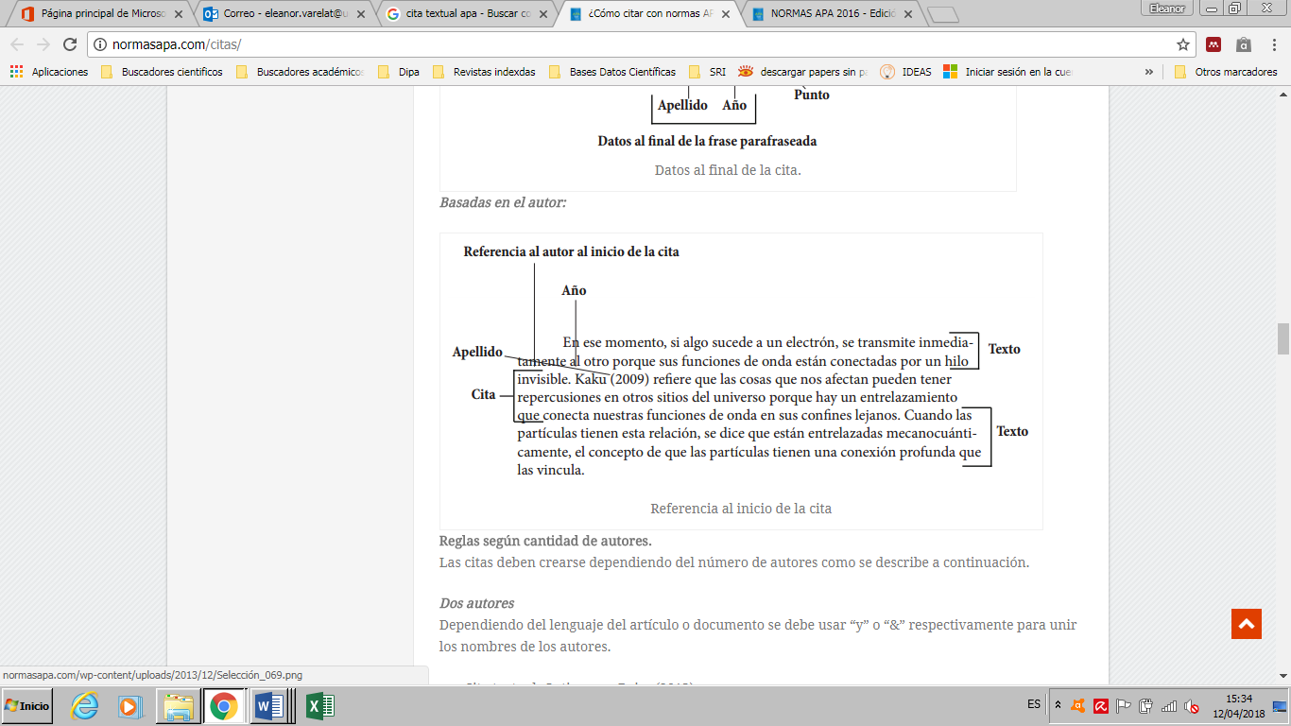

**Reglas según cantidad de autores en las citas.**

Las citas deben crearse dependiendo del número de autores como se describe a continuación:

**Dos autores**

Dependiendo del lenguaje del artículo o documento se debe usar “y” o “&” respectivamente para unir los nombres de los autores.

Cita textual: Gutierrez y Rojas (2013).

Cita parafraseada: (Gutierrez y Rojas, 2013).

**Tres a cinco autores**

En este caso la primera vez que se hace la cita se debe escribir todos los apellidos de los autores. Después solo se debe citar al primer autor y se debe agregar “et al.”.

Cita textual: Castiblanco, Gutierrez y Rojas (2013).

Y la 2da vez que lo cite -> Castiblanco et al. (2013).

Cita parafraseada: (Castiblanco, Gutierrez y Rojas, 2013).

Y la 2da vez que lo cite -> Castiblanco et al. (2013).

**Seis o más autores:**

Siempre se cita el apellido del primer autor seguido de “et al.”

Cita textual: Rojas et al. (2013).

Cita parafraseada: (Rojas et al. , 2013).

**Ejemplo de citas de fuentes secundarias**

Esta cita se basa cuando un autor ha citado a otro en su trabajo, y se quiere tomar esa misma idea para el documento que se está redactando. Se menciona la fuente citada por el otro autor, pero se hace la cita del documento que se está consultando, como se muestra a continuación:

Olds (citado en Turkle, 1997) indica que “muchos teóricos de la libido probablemente no sabían demasiado sobre las máquinas de vapor; realizaron un uso conceptual de las propiedades que les interesaban” (p.179), considerando esta afirmación…

**Nota:**

Al final del trabajo se indica sólo la referencia bibliográfica del autor de la fuente que se está consultando, es decir, la referencia del trabajo de Turkle.

**Ejemplo de citas de páginas web: autores corporativos**

Es indispensable, que estas citas en su trabajo de titulación sean solo de páginas comerciales de fabricantes de tecnologías informáticas: hardware, software, entre otros.

Más no de blogs personales ni similar ni páginas cualesquiera, **eso le resta credibilidad a su Trabajo de Titulación.**

*La primera vez que se cita se debe poner el nombre completo de la institución o corporación seguido de su sigla*, en las siguientes referencias basta con citar las siglas.

Cita textual: International Bussiness Machines [IBM] (2013).

Cita parafraseada: (International Bussiness Machines [IBM], 2013).

Y la 2da vez citada (….) IBM (2013).

**Referencias para la bibliografía**

En contraste, una bibliografía funciona como antecedentes de lectura del autor o como recomendaciones de lecturas adicionales al lector y puede incluir notas descriptivas. Es decir, en una bibliografía puedes incluir trabajos que de alguna manera influenciarán en el texto que escribiste.

La lista de referencia debe estar escrita a doble espacio y deben tener una sangría francesa. Debido a que una lista de referencias incluye solo referencias que tengan datos recuperables, no debes incluir comunicaciones personales, como cartas, correos electrónicos, etc. En su lugar, cite las comunicaciones personales solo en texto de tu artículo.

Los datos para redactar la cita se tomarán del documento original al que se refieren, y se extraerán principalmente de la portada.

Los elementos de una referencia generalmente son: autor, año de publicación, título y datos de la publicación (lugar y editorial).

Los subtítulos se pueden incluir tras el título, separados por dos puntos y espacio.

Si tienes que referenciar textos del mismo autor se tienen que leer en orden de publicación: de la más antigua a la más reciente y si tienen la misma fecha de publicación, en orden alfabético según el título de la obra

La lista de referencias debe ir en orden alfabético, a doble espacio y con sangría en las entradas. Cada entrada de referencia llevará sangría francesa (la primera línea se orienta hacia la izquierda y las líneas siguientes poseen sangría).

**Consideraciones generales para los Autores**

Nombres: se deben anotar los apellidos, se indican sólo las iniciales para el primer y segundo nombre.

Cuando hay varios autores, éstos se separan con coma.

Cuando se va a anotar el último autor, se hace con la letra “y” en lugar de la coma. Por ejemplo: Fuentes, L. R., Ugalde, M. y Ramírez, P.

**Consideraciones generales acerca del DOI**

**¿Qué es el DOI?**

DOI (Digital Object Identifier)

Es el número de identificación utilizado en publicaciones científicas para localizarlas más rápidamente en los sistemas de información digitales.

Los documentos con DOI deben estar en la referencia el código respectivo.

**Ejemplos de referencias para el Trabajo de Titulación**

**Artículo de periódico**

**Patrón**

Autor. (Año, Mes Día). Título del artículo. *Título del periódico*, pp. xx-xx, Número o nombre de la Sección.

**Ejemplo**

Bodipo-Memba, A. (2007, febrero 21). AT & T, GM se compromete a donar $1000 millones para el pacto de las telecomunicaciones. *Detroit Free Press*. p. 7B, Economía, finanzas y negocios.

**Ejemplo de referencia**  
Carreño, L. (9 de febrero de 2020). La disputa gremial por los aranceles a las prendas de vestir. *El Espectador.* https://www.elespectador.com/economia/la-disputa-gremial-por-los-aranceles-las-prendas-de-vestir-articulo-903768

**Artículo de periódico en línea**

**Patrón**

Autor. (Año, Mes Día). Título del artículo. *Título del periódico*, Recuperado de http://xxxx

**Ejemplo**

Agüero, M. (2010, setiembre 7). Acceso a Internet es un derecho fundamental. *La Nación.* Recuperado de http://www.nacion.com/201[0-09-08/ElPais/NotasSecundarias/ElPais2514038.aspx](http://www.nacion.com/2010-09-08/ElPais/NotasSecundarias/ElPais2514038.aspx)

**Artículo de revista impresa**

**Patrón**

Autor. (Año de publicación). Título del artículo. *Título de la revista*, Volumen(Número), Número de página inicial y final.

**Ejemplo**

Silva, L. (2007). Epistemológicas y desafíos teóricos por el poder y la política en el estudio de los sistemas de información. *Información Systems Journal*, 17(2), 165183.

**Artículo de revista obtenido de bases de datos con DOI**

**Patrón**

Autor. (mes, año de publicación). Título del artículo. Título de la revista, Volumen(Número), Número de página inicial y final. DOI:xxxx

**Ejemplo**

Vaida, V. (2011). Perspective: Water cluster mediated atmospheric chemistry. *Journal of Chemical Physics*, 135(2), 209-221. doi:10.1063/1.3608919

**Artículo de revista obtenido de bases de datos sin DOI**

**Patrón**

Autor. (mes, año de publicación). Título del artículo. *Título de la revista*,

Volumen(Número), Número de página inicial y final. Recuperado de http://xxx (Número de acceso) [si la base lo provee]

**Ejemplo**

Barcelona, R. y Rockey, D. (abril, 2010). Uso de Tecnologías de Aprendizaje Colaborativo para facilitar grupo eficaz de trabajo. *Journal of Physical Education, Recreation & Dance*, 81(4), 12-14. Recuperado de http://web.ebscohost.com/ehost/detai[l?.](http://web.ebscohost.com/ehost/detail)... (Número de acceso: 2011130951).

**Capítulo de libro electrónico, en base de datos**

**Patrón**

Autor del capítulo. (Año de publicación). Título del capítulo. En Apellido del autor,

Inicial del nombre, *Título del libro* (pp. xx-xx). Recuperado de http://xxx

**Ejemplo**

Domingo Curto, J. M. (2005). Parte IV: cultura, cognición y autoconsciencia. En Domingo,

Curto, J. M., *La cultura en el laberinto de la mente: aproximación filosófica a la “psicología cultural” de Jerome Bruner* (pp. 296-379). Recuperado de http://site.ebrary.com/lib/sibdilibrosp/docDetail.action?docID=1010238[0](http://site.ebrary.com/lib/sibdilibrosp/docDetail.action?docID=10102380)

**Capítulo de libro electrónico en línea con DOI**

**Patrón**

Autor. (Año de publicación). Título del capítulo. En Apellido del autor, Inicial del nombre. *Título del libro* (pp. xx-xx). Recuperado de doi: xxx

**Ejemplo**

Gray-Davidson, F. (1999). Chapter 7 Dealing with difficult problems. En Gray-Davidson, F., *Alzheimer's Disease: Frequently Asked Questions* (pp. 103-138). doi: 10.1036/0737300795

**Capítulo de libro electrónico en línea sin DOI**

**Patrón**

Autor. (Año de publicación). Título del capítulo. En Apellido del autor, Inicial del nombre. *Título del libro* (pp. xx-xx). Recuperado de http://xxx

**Ejemplo**

Benítez Burraco, A. (2005). Capítulo 5 Cultivos transgénicos: mejora biotecnológica de las prácticas agrícolas desde el punto de vista medioambiental. En Benítez Burraco, A., *Avances recientes en biotecnología vegetal e ingeniería genética de plantas* (pp. 97-140). Recuperado de <http://goo.gl/6iVAEW>

**Libro impreso**

**Patrón**

Autor. (Año de publicación). *Título del libro*. Lugar de publicación: Editorial.

**Ejemplo**

Melkman, A. (2006). *Planificación estratégica de los clientes*. Londres, Reino Unido: Thorogood.

**Capítulo de libro impreso**

Libro completo, versión impresa

Herrera Cáceres, C. y Rosillo Peña, M. (2019). *Confort y eficiencia energética en el diseño de edificaciones*. Universidad del Valle.

Versión electrónica de la versión impresa

Herrera Cáceres, C. y Rosillo Peña, M. (2019). *Confort y eficiencia energética en el diseño de edificaciones*. Universidad del Valle. https://www.reddebibliotecas.org.co/

Libro disponible sólo en formato electrónico

Panza, M. (2019). *Números: elementos de matemáticas para filósofos.* Universidad Del Valle. https://www.reddebibliotecas.org.co/.

Tesis o monografía

Manrique Gómez, A. S. (2013). *Gentrificación de La Candelaria (Bogotá D.C). Agentes y estrategias intervinientes* [Monografía]. http://bdigital.unal.edu.co/11605/.

**Informes técnicos y de investigación**

**Patrón**

Autor. (Año de publicación). *Título del trabajo* (Informe No. ##). Lugar: Editorial.

**Ejemplo**

Virginio, E. (2014). *Agroforestería sostenible en la amazonía ecuatoriana* (Informe No. 398). Turrialba, C.R.: CATIE.

**Trabajos Finales de Graduación en línea**

**Patrón**

Autor. (Año de publicación). *Título de la tesis* (Disertación de doctorado ó Tesis de maestría, Nombre de la universidad). Recuperado de http://xxx

**Ejemplo**

Vital de Almeida, R. (2006). *El consentimiento y su relevancia para la teoría jurídica del delito* (Tesis de doctorado, Universidad de Granada). Recuperado de <http://hera.ugr.es/tesisugr/16430190.pdf>

**Trabajos Finales de Graduación publicada en base de datos**

**Patrón**

Autor. (Año de publicación). *Título de la tesis* (Disertación de doctorado ó Tesis de maestría). Recuperado de [nombre de la base de datos] (número de acceso).

**Ejemplo**

Gutiérrez, J. M. (1984). *Isolation, partial characterization, and pathologic effects of a myotoxin from bothrops asper venom (snake, myonecrosis, regeneration)* (Disertación de doctorado). Recuperado de ProQuests Dissertations & Theses

(Publication No. AAT 8427667)

**Trabajos Finales de Graduación sin publicar**

**Patrón**

Autor. (Año de publicación). *Título de la tesis* (Disertación de doctorado sin publicar ó Tesis de maestría sin publicar). Nombre de la universidad, Lugar.

**Ejemplo**

Lomonte Vigliotti, B. (1986). *Estudios inmunoquimicos y de neutralizacion sobre una miotoxina del veneno de bothrops asper de Costa Rica* (Tesis de maestría sin publicar). Universidad de Costa Rica, San José, C.R.

**Notas**

Las notas correspondientes, si van como pie de página deberán separarse del texto mediante una raya horizontal de 30 mm. Desde el margen izquierdo, dejando tres espacios libres después del último renglón del texto.

Las notas deben escribirse a espacio simple, sin invadir el margen inferior de la página. Entre una nota y otra, deberá haber doble espacio.

**Ilustraciones**

Las ilustraciones utilizadas para la comprensión de un texto pueden ser fotografías y dibujos, mapas, cronología y cuadros sinópticos, tablas y gráficos, etc.

Estas ilustraciones estarán encuadradas dentro de los márgenes aquí establecidos, sin pliegues ni relieves. Deberá evitarse en lo posible, las hojas dobladas y el uso de bolsillo en la contraportada posterior del Proyecto de Titulación.

Todas las ilustraciones deberán ir tituladas y numeradas dentro de los márgenes establecidos)

**Mapas**

Los mapas y las tablas deberán numerarse con números romanos; las demás ilustraciones con números arábigos. Al pie de la ilustración deberá constar siempre la fuente o referencia al original, de ser el caso.

**Bibliografía consultada de la norma APA 7ma edición para el presente documento de la guía del Proyecto de Titulación.**

American Psychological Association. (2010)*. Manual de publicaciones de la American Psychological Association* (3.ª ed.). México, D. F.: El Manual Moderno.

Biblioteca de la Universidad de Alcalá. (2016). Referencias bibliográficas. Recuperado de <https://biblioteca.uah.es/investigacion/documentos/Ejemplos-apa-buah.pdf>

Biblioteca de la Universidad de Sevilla (2014). Guías de la BUS: Herramientas y guías para encontrar y gestionar la información. Recuperado el 12 abril 2018, de [http://guiasbus.us.es/ bibliografiaycitas/apa](http://guiasbus.us.es/guias)

Meléndez, M. E. (2013). Citar fuentes según APA: formas generales. Recuperado de Universidad Interamericana de Puerto Rico. Recinto de Ponce: <http://ponce.inter.edu/cai/manuales/Citar_fuentes_APA_6ta.pdf>

Silva Ramírez, B. (Coord.) y Juárez Aguilar, J. (2013): Manual del modelo de documentación de la Asociación de Psicología Americana (APA) en su sexta edición: México, Puebla: Centro de Lengua y Pensamiento Crítico UPAEP.